








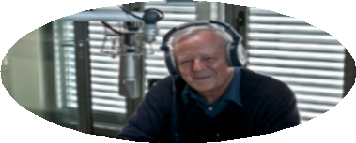

Szerkesztőségi kézikönyv

RADIO MARIA
Editorial Manual
Edition 2020
2020. évi kiadás

2TARTALOM

A MÁRIA RÁDIÓ KÜLDETÉSE 5

A SZERKESZTŐSÉG CÉLKITŰZÉSEI

ÉS TEVÉKENYSÉGEI 7

A MÁRIA RÁDIÓ STÍLUSA 11

A MÁRIA RÁDIÓ SZERKESZTŐSÉGÉNEK
SZEMÉLYZETE 15
Pap igazgató 15
Szerkesztőségi asszisztens 16
Stúdiótechnikus 16
Rádióantenna-technikus 18
Műsorvezető 18
Mobil stúdiók 19
Az indulószemélyzet 19

A MŰSORTÜKÖR

MI KERÜL A MŰSORTÜKÖRBE? 21
Imádság 22
Keresztény képzés 24
Emberi és társadalmi képzés 28
Hírek 30
Promóció 31
Szórakoztatás 31
Zene 32
Különleges események 34



A TERVEZÉSTŐL A MŰSORSUGÁRZÁSIG 37
6
A műsorok ritmusa 37
A műsorvezetők kiválasztása 39
A műsorok szerkezetének kialakítása 40
Automatizált és éjjeli műsorok 44
Tudatosságnövelés 44
Archív felvételek és podcastok 45
A JÓ MŰSORTÜKÖR KIDOLGOZÁSÁNAK LÉPÉSEI 49
7
Előkészítő szakasz (a -2. hónaptól az indulásig) 50
Kezdeti szakasz (0–18. hónap) 50
A fejlesztés és finomítás szakasza (a 18. hónaptól) 51
A MÁRIA RÁDIÓ A „DIGITÁLIS VILÁGBAN” 55
8
Weboldal 55
Alkalmazások és okos hangszórók 55
Közösségi hálózatok 55
Néhány, a Mária Rádió által használt közösségi hálózat 57
Videotartalmak 60
FÜGGELÉK 65
9
Ferenc pápa üzenete a Mária Rádió családjának 65
Munkaköri leírás – Pap igazgató 68
Munkaköri leírás – Szerkesztőségi asszisztens 71
Munkaköri leírás – Stúdiótechnikus 74
Munkaköri leírás – Rádióantenna-technikus 76
A műsorvezetők belső szabályzata 87
A stúdiótechnikusok belső szabályzata 90
A „Gabriele” mobil stúdió 93
Műsortükörminta 103
A Mária Rádió a digitális világban 109
Iránymutatások a közösségimédia-oldalakon közzétett megjegyzések moderálására 121

3
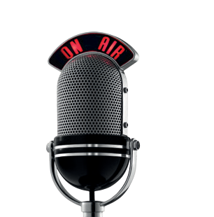

1
A MÁRIA RÁDIÓ KÜLDETÉSE

A MÁRIA RÁDIÓ KÜLDETÉSE

„A Mária Rádió a Szűzanya ajándéka. A rendszeres műsortervezési munkánk minden elemének – az első elképzelésektől a podcastokig – magán kell viselnie az imádságon és az evangelizáción keresztül elhangzó, megtérésre való felhívás sajátos máriás jellegét” (Livio atya).
A Mária Rádió Jézus felhívására válaszol: „Menjetek el az egész világra, és hirdessétek az evangéliumot minden teremtménynek” (Mk 16,15). A Mária Rádió ezért nem hagyományos rádió, amelynek újságíró és szerkesztő munkatársai napi tartalmakat gyártanak, hanem az Egyház hangja, saját karizmával, amelyet az imádság, az Evangélium üzenetének hirdetése, az evangelizáció és a tanúságtétel jellemez. Műsorai révén közvetíti mindazokat a karizmákat, amelyekkel a Szentlélek napjainkban megajándékozza a helyi és az egyetemes Egyházat. A II. Vatikáni Zsinat hangsúlyozta, hogy az evangelizáció az Egyház életének elengedhetetlen része, kiemelve, hogy: „Az evangelizáció tehát az egyház különleges isteni ajándéka és hivatása; benne maga az egyház tükröződik vissza. Az egyház létjogosultságát éppen az evangelizáció adja”. Az Egyházat, amely „missziós természetű”, „[a] nemzetekhez küldte Isten [...], hogy «az üdvösség egyetemes szakramentuma» legyen”.
Az Evangéliumot hirdetni kell minden népnek és egyénnek, minden nyelven. A Mária Rádió minden egyes állomása eszköz arra, hogy ezt az üzenetet terjessze saját országában. Bárhol éltek is kerek e világon, arra vagytok meghívva, hogy a hallgatóitokat megtérésre buzdítsátok, és arra, hogy megosszák aggodalmaikat és örömeiket; továbbá különös feladatotok, hogy megszólítsátok a legszegényebbeket és a leginkább a társadalom peremére szorult embereket. A Mária Rádió elkísér a hit útján mindenkit, aki Istenre éhezik. „Ahol akár csak egy ember is van, ott a Mária Rádiónak is jelen kell lennie.” (E. Ferrario)

26
A SZERKESZTŐSÉG CÉLKITŰZÉSEI ÉS TEVÉKENYSÉGEI

A SZERKESZTŐSÉG CÉLKITŰZÉSEI ÉS TEVÉKENYSÉGEI

A Mária Rádió nem egyszerűen azért létezik, hogy vallási jellegű szórakoztató tartalmat sugározzon. Sokkal inkább az evangelizációs küldetése határozza meg a szerkesztői tartalom célját. Ferenc pápa e szavakkal fordult hozzánk: „Mindig tartsátok szem előtt, hogy nagy és egyedülálló dolgot adtok az embereknek: a keresztény reményt, amely sokkal több, mint az egyszerű lelki vigasz, hiszen a Feltámadás erején alapul, amelyről a hittel és a szeretet tetteivel tesztek tanúságot.” Ezért a szervezéssel, megvalósítással és műsorsugárzással kapcsolatos minden rádiós és multimédiás munkánk célja a következő:

- a hallgatókat kísérni lelki útjukon, és lelki táplálékot nyújtani nekik;
- Krisztus fényével bevilágítani minden emberi interakciót, kapcsolatot és tevékenységet, az imádságtól és a lelki élettől kezdve a családi és társadalmi életig;
- személyes kapcsolatot építeni minden hallgatóval.

A Mária Rádió ezáltal szoros egységet alkotó lelki családdá válik, amely mindennap összegyűlik Krisztus nevében, aki azt mondta: „Ahol ugyanis ketten vagy hárman összegyűlnek a nevemben, ott vagyok közöttük” (Mt 18,20). Ezen az egyedülálló módon a hallgatóinkkal együtt megéljük a feltámadott Jézus valódi jelenlétét.

Ahhoz, hogy a hallgatóinknak olyan műsorokat kínáljunk, amelyet mind a szívüket, mind az értelmüket megnyitják Krisztus világosságára, nagyon fontos, hogy jól strukturált és dinamikus szerkesztőitartalom-tervet állítsunk össze a következő elemek figyelembevételével:
7
- a műsorkínálat összetétele,
8
- a műsorvezetők kiválasztása és képzése,
- a stúdiótechnikusok képzése,
- mobil stúdiós közvetítések plébániákról és szerzetesi közösségektől,
- a zeneszámok kiválasztása,
- automatizált és éjjeli műsorsugárzás,
- tudatosságnövelés,
- a műsorszámok archiválása és az archív felvételek osztályozása (podcastok),
- a hallgatókkal való kapcsolattartásra szolgáló összes multimédiás csatorna felügyelete és aktualizálása, és
- a hallgatóink bevonása: interakció az adások alatt, kérések, imaszándékok, tanúságtételek fogadása, helyi események.


KULCSGONDOLATOK 
A Mária Rádió minden tevékenységében arra hivatott, hogy az imádság és az evangelizáció rádiója legyen.
A Mária Rádió nem követi a hagyományos világi rádióállomások példáját, ahol a napi tartalmakat újságírók és szerkesztők állítják elő, hanem az Egyház hangja kíván lenni, saját karizmával, amelyet az imádság, az Evangélium üzenetének hirdetése, az evangelizáció és a tanúságtétel jellemez.
 A Mária Rádió táplálékot nyújt a hallgatóknak a lelki útjukhoz, amelyen el is kíséri őket, törekedve arra, hogy személyes kapcsolatot alakítson ki mindegyikükkel.
 A rádió minden munkatársát és önkéntesét a szeretet szellemének és örömteli áldozatkészségnek kell jellemeznie.
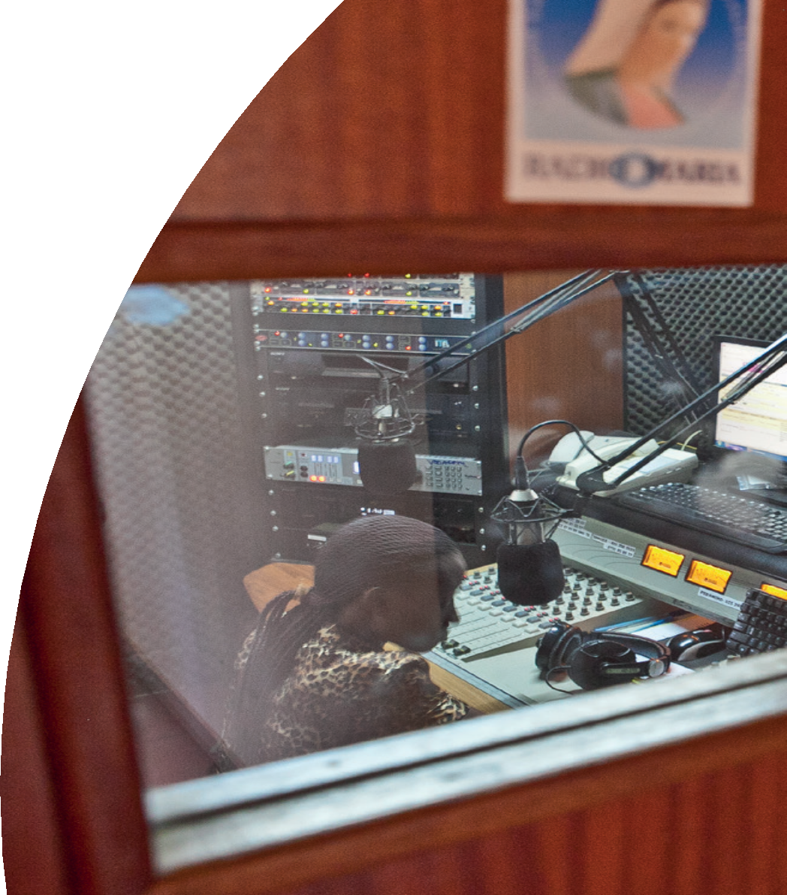

1

22

3

4

5

6

7

8

9

99

9

310
A MÁRIA RÁDIÓ STÍLUSA

A MÁRIA RÁDIÓ STÍLUSA

Minden fent említett feladatban megjelenik a Mária Rádió sajátos karizmája, vagyis Szűz Mária anyai szeretete a rádió minden tevékenységében megnyilvánul:
- a hallgatóságunk kiválasztásában, hiszen az minden korosztályt és minden csoportot magában foglal, nemcsak azokat, akik az Egyházhoz tartoznak, hanem azokat is, akik távol állnak tőle: „Az evangélium öröme az egész népé, senki nem zárható ki belőle”;
- az arra való törekvésben, hogy rádióként „társsá” váljunk, vagyis elkísérjük a hallgatóinkat a napnak, a hétnek és a megtérés folyamatos útjának különböző szakaszaiban és tevékenységeiben; és
- az arra való törekvésben, hogy a hallgatókkal kapcsolatot alakítsunk ki (főként az élő adásba való betelefonálás lehetőségét biztosítva, de más kommunikációs eszközök segítségével is).
Ezek közé az anyai feladatok közé tartoznak a következők:
- minden műsorvezető megfelelő lelki és kulturális felkészítése (hogy ne csak egy műsorszám levezetésére legyenek képesek, hanem arra is, hogy rendszeresen és magabiztosan üljenek vissza a mikrofon mögé);
- a Mária Rádiónak minden kérdésben – de különösen az érzékenyebb erkölcsi és lelki kérdésekben (gender, abortusz, ökumenizmus, magánkinyilatkoztatások, imádság és a rítusok rendkívüli formái a liturgiában stb.) – mindig a Katolikus Egyház tanítása és a helyi püspöki konferencia vagy megyéspüspök iránymutatásai és tanítása felé kell terelnie a hallgatókat;
- a Mária Rádió nem foglalkozik pártpolitikával. A politikai témákat – hiszen a politika a társadalom irányításának művészete – az Evangélium és az Egyház társadalmi tanításának fényében kell megközelíteni;
- pasztorális érzékenység a hallgatók, illetve lelki kételyeik és gondjaik iránt;
11
- érthető és egyszerű nyelvezet használata;
12
- a közvetítések technikai és hangminőségének optimalizálása; és
- törekvés a lehető legtöbb élő adás közvetítésére napközben (ami nem zárja ki azt, hogy éjszaka is lehet egy-egy élő adás, amennyiben lehetséges).
Segíthet, ha felidézzük Ferenc pápa buzdítását arra, hogy igyekezzünk jobban egymás társaivá válni: „[h]ogyan nyilvánul meg a „felebaráti közelség” a kommunikációs eszközök használatában és a digitális technológiák teremtette új közegben? Választ találok rá az irgalmas szamaritánusról szóló példabeszédben, amely a kommunikációról is szóló példabeszéd. Aki ugyanis kommunikál, az felebaráttá válik”.

4) mindazok örömteli áldozatkészsége, akik különböző minőségben – alkalmazottként, önkéntesként vagy hallgatóként – részesei a Mária Rádió küldetésének.

Jól tennénk, ha követnénk azt a tanácsot, amelyet Ferenc pápa azon a magánkihallgatáson fogalmazott meg, amelyen a Mária Rádió állomásainak pap igazgatóit és elnökeit fogadta, akik a 2015. október 20-án megrendezett Világkonferencia alkalmából gyűltek össze: „mindig gondozzátok az imádságnak és Isten Igéje hallgatásának «belső kertjét», és jó olvasmányokkal mélyítsétek el a hiteteket. Másszóval tegyétek ti magatok is azt, amit a műsoraitokban másoknak ajánlotok.”
Ezek azok az alapvető vonások, amelyek alapján a Mária Rádiónak minden országban, mindenkor azonnal felismerhetőnek kell lennie.

12
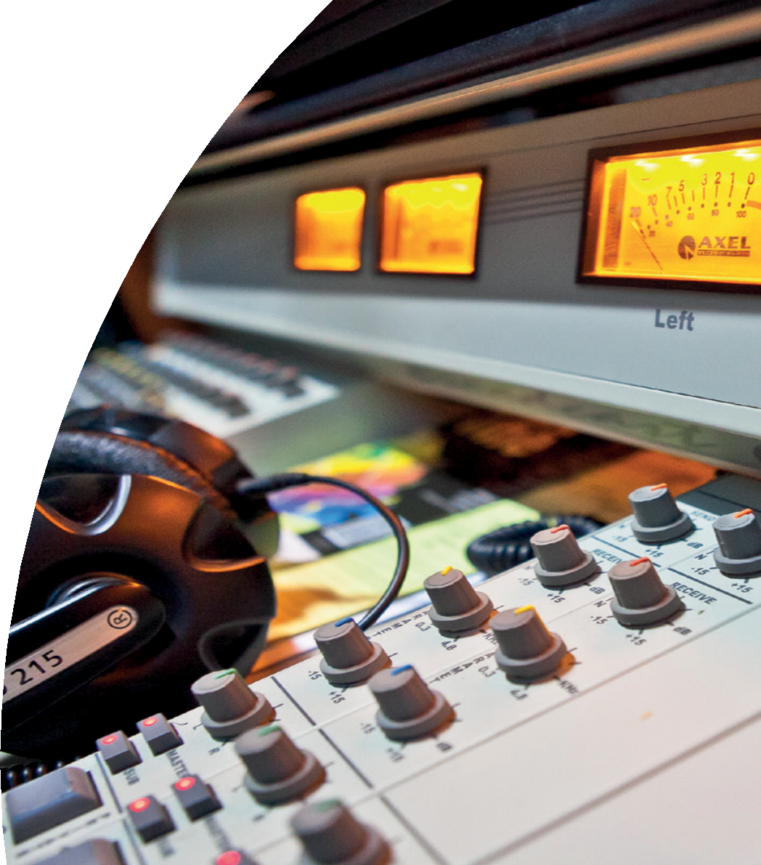

1

22

3

4

5

6

7

8

9

1313

13

414

A SZERKESZTŐSÉG SZEMÉLYZETE

A SZERKESZTŐSÉG SZEMÉLYZETE
A SZERKESZTŐSÉG SZEMÉLYZETE

A MÁRIA RÁDIÓ SZERKESZTŐSÉGÉNEK SZEMÉLYZETE
A Mária Rádió szerkesztőségének munkája elsősorban önkéntes alapon működik. Ugyanakkor a munka stabilitásának és folytonosságának biztosítása érdekében szükség van minimális létszámú fizetett személyzetre, amelynek tagjai teljes munkaidőben a rádióban dolgoznak, és ők alkotják a szerkesztőség személyzetét: a pap igazgató, szerkesztőségi asszisztens, stúdiótechnikusok és egy személy, aki megfelelő képzettséggel és jártassággal rendelkezik az információs technológia használatában. Az önkéntesek az alkalmazottakkal együtt dolgoznak; lehetnek műsorvezetők, részmunkaidős stúdiótechnikusok, tartalom-segédszerkesztők stb.

A pap igazgató
A pap igazgató gondoskodik arról, hogy a Mária Rádió karizmája és identitása a projekt minden területén érvényre jusson. A munkája révén előmozdítja a Mária Rádió küldetését, vagyis az evangelizációt és a hallgatók megtérésének elősegítését a Mária Rádió projektjének iránymutatásai szerint. Ő jelenti a lelki és intézményi viszonyítási pontot a személyzet és az önkéntesek számára. Ő felelős a rádió életéért és különösen a stúdióhoz tartozó kápolnáért, hogy biztosítsa a befogadás, a küldetés és az istentisztelet családi szellemiségét.
A pap igazgató felelős azért, hogy a Mária Rádió adásainak tartalma megfeleljen:
- teológiai tartalmát tekintve az Egyház és ezen belül is a helyi ordinárius (püspök vagy elöljáró) tanításának,
- a Mária Rádió Világcsaládja identitásának és karizmájának. Feladatait a nemzetközi szinten a műsorfejlesztésért felelős kollégákkal – az igazgatói tanácsadóval és a Mária Rádió Világcsaládjának Szerkesztőségi Titkárságával – együttműködve látja el.

Az igazgató feladatköre:
- kiválasztja legközelebbi munkatársait (személyzet), és irányítja a munkájukat;
15
- kidolgozza a műsortükröt, és biztosítja annak végrehajtását;
- kiválasztja a műsorvezetőket;
- meghatározza a belső (a személyzetnek és az önkénteseknek szóló) és a külső (a nyilvánosságnak és általában a médiának szóló) kommunikációs stratégiákat, és biztosítja azok megvalósítását;
- tudatosítja a hallgatókban, hogy a pénzügyi és lelki hozzájárulásuk és tevékeny közreműködésük alapvető fontosságú a rádió számára;
- naponta jelentkező műsort vezet (katekézis, imádság, beszélgetés a hallgatókkal stb.);
- tanítványokat képez (hallgatók, önkéntesek, közreműködők: közös imádságok, lelkinapok, lelkigyakorlatok stb. szervezésével előmozdítja a személyzet és az önkéntesek lelki életét);
- részt vesz a rádió felsővezetői testületének (ExCom) rendszeres ülésein, és nyílt együttműködést folytat a rádióállomást működtető egyesület/irányító testület elnökével;
- kapcsolatot tart/kommunikációt folytat a Mária Rádió Világcsaládjának vezetőivel, különösen a Szerkesztőségi Titkársággal;
- hetente megbeszélést tart a munkatársaival a tevékenységek szervezése és a csapattal való aktív kommunikáció fenntartása céljából;
- rendszeresen tájékoztatja a rádió székhelye szerinti nemzeti püspöki konferenciát a Mária Rádió működéséről és küldetéséről (éves beszámoló javasolt);
- nyílt és folyamatos kommunikációt folytat a Mária Rádió más pap igazgatóival (azokkal, akik a szomszédos országokban dolgoznak, vagy ugyanazt a nyelvet beszélik).

A szerkesztőségi asszisztens
Ő a rádió kulcsembere, aki támogatja az igazgató munkáját, és viszonyítási pontot jelent a szerkesztőség minden alkalmazottja és önkéntese számára, akár a rádió székhelyén, akár külső helyszínen vagy mobil stúdiókban dolgoznak.
A szerkesztőségi asszisztens szervezi meg az információáramlást a szerkesztőségen belül és kívül; ő felel e lényeges kapcsolatok fenntartásáért.
A szerkesztőségi asszisztens részt vesz az önkéntesek képzésében, hogy biztosított legyen a rádió adásainak folytonossága.

A szerkesztőségi asszisztens:
- felelős a napi műsortükör zökkenőmentes végrehajtásáért;
- biztosítja a folyamatos kommunikációt a szerkesztőség munkatársai között;
- koordinálja a külső közvetítéseket és a mobil stúdiókért felelős személyek munkáját;
- a folytonosság biztosítása céljából koordinálja a stúdiótechnikusok beosztását;
- ellenőrzi az adások pontosságát és minőségét;
- felügyeli az automatizált gyártást;
- felelős a rögzített műsorok archívumának karbantartásáért;
- a tervezett műsorokat érintő váratlan fennakadás esetén vészhelyzeti eljárásokat léptet életbe; és
- gondoskodik a weboldal és a közösségimédia-csatornák tartalmának minőségéről és kellő gyakorisággal történő frissítéséről.

A stúdiótechnikus
A stúdiótechnikusok – akik lehetnek önkéntesek vagy teljes munkaidőben dolgozó alkalmazottak – az adások irányításában vesznek részt.
A stúdiótechnikusok rendszeres beosztás alapján folyó munkája lehetővé teszi a napi élő adások óraszámának növelését.
Fő feladatok:
- az adások során végig jelen van a műsorvezető mellett;
- a betelefonálók közül kiválasztja az élő adásba kerülő hallgatókat;
- a műholdas kapcsolatok megszervezése;
- előkészíti az automatizált műsorsugárzást;
- a közlemények ütemezése;
- imádságokat vezet.
A teljes munkaidőben dolgozó stúdiótechnikusokat az alábbi feladatokkal is meg lehet bízni:
- hanganyagok szerkesztése,
- archiválás,
- a közösségimédia-felületeket és a weboldalt érintő feladatok,
- adások rögzítése,
- éjszakai műsorok tervezése.
17

Rádióantenna-technikus
A rádióantenna-technikus felettesei a rádió vezetőségének tagjai, alapvető feladatai azonban a szerkesztőség munkájához tartoznak, például:
- technikai képzést nyújt az önkénteseknek és munkatársaknak (mobil stúdiók felállítása és működtetése);
- a keverőpultot kezeli;
- kezeli a felmerülő vészhelyzeteket;
- rövid videókat készít.
A rádióantenna-technikusok biztosítják az állandó hangszintet és a folyamatos műsorsugárzást.

Műsorvezető
A műsorvezetők kinevezése – függetlenül attól hogy világiak, papok vagy megszentelt életűek – a pap igazgató kizárólagos hatáskörébe tartozik; ő a felettesük, és vele egyeztetnek az adott műsor tartalmáról és megvalósításáról.
A Mária Rádió műsorvezetőinek a következő fő ismérveknek kell megfelelniük:
- szeretik az embereket;
- jártasak a műsor témájában;
- jó kommunikációs készséggel rendelkeznek;
- világos és érthető nyelvezetet használnak összetett kérdések ismertetésekor is;
- hűségesek a Katolikus Egyház tanításához.

Ezenkívül a szerepüknek megfelelően kell megnyilvánulniuk, mivel „amint bekapcsol a mikrofon, a műsorvezető a Mária Rádiót képviseli. Ezért különös gondot kell fordítaniuk arra, hogy kifejezzék a lelkiségünket, megvédjék az arculatunkat, és megvalósítsák a küldetésünket.” Mivel a műsorvezetők a kegyelem eszközei, minden kérdésre – még a vitás kérdésekre is – úgy kell válaszolniuk, hogy ne vétsenek az emberek iránti szeretet ellen.
A Mária Rádióban a hallgatókkal beszélő műsorvezetőknek tudatában kell lenniük annak, hogy közvetlen, kétirányú párbeszédet folytatnak a hallgatókkal.


Mobil stúdiók
A mobil stúdió olyan alapvető eszköz, amely hídként köti össze a rádiót és a helyi Egyházat. A mobil stúdiók kettős – szerkesztési és promóciós – funkciót látnak el.
Minden mobil stúdió jellemzően egy 2–4 fős csapattal működik, és az a feladata, hogy elérje egy adott terület minden plébániáját és közösségét.
Szerkesztői szempontból nélkülözhetetlen támogatást nyújtanak minden olyan műsorhoz, amelynek műholdas kapcsolatra van szüksége, a plébániákról, szerzetesi közösségektől és házakból, börtönökből és kórházakból sugárzott szentmiséktől kezdve a konferenciák, szimpóziumok és egyházi események közvetítéséig.
A mobil stúdiók ezenkívül kifejezésre juttatják a Mária Rádió missziós identitását és Isten népéhez való közelségét is.
A promóció szempontjából a mobil stúdiók mindenhol:
- bemutatják a Mária Rádiót;
- ismertetik a projektet;
- tájékoztatást nyújtanak, promóciós anyagokat terjesztenek stb.;
- kapcsolatokat építenek (új kapcsolatok, önkéntesek, hallgatók stb.);
- helyi adományokat fogadnak a rádió működéséhez.

Az indulószemélyzet
Egy állomás elindítható minimális létszámú személyzettel, amelynek magában kell foglalnia a pap igazgatót, egy szerkesztőségi asszisztenst, egy stúdiótechnikust és egy rádióantenna-technikust.

KULCSGONDOLATOK 
 A pap igazgató, a szerkesztőségi asszisztens, egy stúdiótechnikus és egy rádióantenna-technikus alkotja a szerkesztőség minimális fizetett személyzetét.
 A pap igazgató feladata azt biztosítani, hogy a Mária Rádió karizmája és identitása minden területen érvényre jusson.
 A szerkesztőségi asszisztens a pap igazgató mellett dolgozik; ő az egyik fő viszonyítási pont a szerkesztőség számára.
 A mobil stúdiók olyan eszközök, amelyek hídként kötik össze a plébániai közösségeinket – a helyi Egyházat – és a rádiót.
19

520
A MŰSORTÜKÖR

A MŰSORTÜKÖR

A Mária Rádió projektje különös módon testet ölt a műsortükörben, amelynek végső célja az, hogy „az adásaink hatékony és érdekes volta, valamint szépsége révén közelebb vezesse a lelkeket Istenhez. Minden műsornak a Mária Rádió lelkiségét kell tükröznie, hogy a hallgatók azonnal felismerjék, hogy a mi rádiónkat hallják” (Livio atya).
A műsortükör három fő és egyenlő súlyú pillérre épül; ezek az imádság, a keresztény képzés és az emberi és társadalmi képzés. Ezek mellett van három másodlagos, kísérő elem is: a tájékoztatás, a szórakoztatás és a zene. A pap igazgató az a művész, aki a hallgatók igényei és saját erősségei alapján „megalkotja” a műsortükröt. Ezért elsődleges és legnagyobb odafigyelést igénylő feladata a megfelelő műsorvezetők és tartalom kiválasztása és készítése. A tapasztalat óvatosságra int és arra, hogy kezdetben lehetőleg rövid távú megbízásokat adjunk a műsorvezetőknek, amíg be nem bizonyosodik, hogy alkalmasak a feladatra.
Elengedhetetlen, hogy az igazgató személyesen vezessen képzést nyújtó műsorokat, például napi katekézist. Napi szintű jelenléte a rádióban rendkívül fontos a szerkesztőség munkatársainak és önkénteseinek fegyelme és lelkisége szempontjából, valamint – legfőképp – azért, mert viszonyítási pontot jelent a hallgatóknak, és fontos szerepet játszik a rádióval való azonosulásukban. A pap igazgató feladata az is, hogy tudatosítsa a hallgatókban, hogy a rádiónak szüksége van a támogatásukra. Kizárólag ő – vagy az általa kijelölt személy – jogosult arra irányuló felhívást intézni a hallgatókhoz, hogy adományokkal, önkéntes munkával és imádsággal támogassák a Mária Rádió küldetését.

A pap igazgató az alábbi forrásokból merítve alakítja és dolgozza ki a műsortükröt:
- az egyetemes Egyház: a Szentatya vagy a Szentszék írásai (enciklikák, apostoli buzdítások, levelek stb.), a pápa apostoli útjai, szinódusok, konklávék, jubileumi ünnepségek, ifjúsági világtalálkozók, a Szentatya által meghirdetett különleges évek vagy hónapok stb.,
22
21
- a helyi Egyház: a püspökök nyilatkozatai, levelei és pasztorális látogatásai, pasztorális iránymutatások, egyházmegyei szinódusok és események stb.,
- a Mária Rádió Világcsaládja: világszintű vagy egy-egy földrészt érintő konferenciák, Mariathon, különleges események és az igazgatói tanácsadó által meghatározott iránymutatások és utasítások.

Mi kerül a műsortükörbe?

Imádság
A Mária Rádió minden evangelizációs törekvésének forrása az imádság. „Az evangelizáció valóban az imádsággal kezdődik.”„Mindenkinek, aki Istent keresi, és értelmet akar adni az életének, Istenből kiindulva kell újrakezdenie mindent.”Ezért a Mária Rádió műsorainak gerince az imádság, amely a nap fő pillanataiban meghatározza a műsorok ritmusát, mivel „az a keresztény ember, aki nem táplálkozik az imádságból, a szentségekből és Isten Igéjéből, menthetetlenül ellankad és kiszárad.”

- Reggeli és esti imádságok
- Élő szentmise-közvetítések (lehetőleg az imaórák liturgiájával együtt)
- Az imaórák liturgiája
- Rózsafüzér
- Úrangyala (vagy Regina Coeli húsvéti időben)
- A napi Evangélium és olvasmányok
- Imádság gyermekekkel
- Az isteni irgalmasság rózsafüzére
- A hallgatók imaszándékai (a pap élő adásban hallgatja meg a szándékot, amelyre azonnal imádsággal és/vagy áldással válaszol)
- A Szentatya havi imaszándéka
- Áhítatok a liturgikus év konkrét időszakaira (kilencedek, triduumok, előkészület felajánlásokra)
- Imádságok gyógyulásért
- Vezetett szentségimádás (a stúdió kápolnájából vagy külső helyszínről)

Az itt felsoroltakon kívül szerepelnie kell a Szentatyával közös imádság különleges pillanatainak, főként a vasárnapi Úrangyala imádságnak és a pápai audienciáknak és eseményeknek, amelyek közvetítését a Vatikáni Rádióval való műholdas kapcsolat teszi lehetővé. A vatikáni hírek közvetítése céljából a Mária Rádió minden állomása köteles felvenni a kapcsolatot a Vatikáni Rádió – adott nyelvű – szerkesztőségével. A napközben sugárzott műsorokban az imádságot mindig élőben, a hallgatók részvételével kell közvetíteni, nemcsak a szentmise műholdas közvetítése révén, hanem úgy is, hogy a hallgatókat megkérik, hogy telefonáljanak be a rádióba, és úgy csatlakozzanak a stúdió önkéntesei által vezetett imádsághoz. A sugárzott liturgiának példaadó és áhítattal bemutatott szertartásnak kell lennie, amely minden tekintetben hűségesen követi a liturgikus előírásokat, hogy a Mária Rádió az imádság iskolája lehessen.
23
Azoknak, akik az imaműsorok készítésében részt vesznek, hűségesnek kell lenniük a Katolikus Egyház lelkipásztorainak tanításához.A Mária Rádiónál az imádság a Szentszék és a helyi Egyház által jóváhagyott formák szerint zajlik, és azt az összes hallgató szándékaiért ajánljuk fel.
24
Azokban az országokban, ahol a Katolikus Egyház kisebbségben van a többi keresztény felekezethez képest, egy nem katolikus rítusú liturgia rendszeres közvetítése hasznos és fontos lehet. Ilyen esetben lényeges, hogy ezeket a közvetítéseket a szerkesztőség megfelelően képzett munkatársai kísérjék és kommentálják.

Keresztény képzés
„Minden Mária Rádió arra hivatott, hogy a keresztény üzenet hirdetése és a Tanítóhivatal tanításának hűséges terjesztése révén az Egyház élő jelenléte legyen a társadalmi kommunikációban és a médiában.” A műsortükör második pillérének célja ezért az, hogy világosan és egyszerűen bemutassa a Katolikus Egyház hite tartalmának, erkölcstanának, liturgiájának és lelkiségének gazdag kincstárát, hogy támogassa és megerősítse a hallgatókat a megtérés útján.
A keresztény képzés középpontjában a Katolikus Egyház Katekizmusának napi rendszerességű ismertetése áll. Ezt a műsort lehetőleg a pap igazgató vezeti mindennap ugyanabban az időpontban, élő adás formájában, de más megfelelően képzett műsorvezetők is vezethetik heti vagy havi rendszerességgel. A katekézis második felében a pap igazgató – mint minden műsorvezető – fogadja a hallgatók hívásait, hogy az ismertetett tanítás élő valósággá és a hallgatók folyamatos megtérése útjának gyakorlati részévé váljon.
A Mária Rádió azon műsorai, amelyeket a Mária-tisztelet és a Szentatyához és az Egyház Tanítóhivatalához való hűség jellemez, első helyen szerepelnek a napi műsortükörben. Azok a műsorok, amelyek konkrétabban a Szentírással és az új evangelizációval foglalkoznak „a teológia valamennyi szakterületén [...] és a különösen aktuális és pasztorális szempontból értékes témákon keresztül”, a fontosság tekintetében a második helyet foglalják el. Minden Mária Rádiónak ki kell dolgoznia olyan kateketikai és pasztorális műsorokat is, amelyek kifejezetten a fiataloknak – tizenéveseknek és gyermekeknek – szólnak, bevonva őket is az imádságba (pl. rózsafüzér).
Az evangelizációs adásokat készítő műsorvezetőket példamutató élet és megfelelő vallásos buzgóság kell, hogy jellemezze, hogy a tanúságtételük még hatásosabb legyen azáltal, hogy meg is élik, amit hirdetnek.

Íme néhány lehetséges téma, amely ihletet adhat az evangelizációs műsorokhoz:
25
Szentírás | Bibliai olvasmányok és magyarázat
 | A Tízparancsolat
 | A Biblia és a keresztény élet
 | Bibliai lelkiség
Tanítóhivatal | A pápai tanítóhivatal
 | A püspöki tanítóhivatal
 | Az Egyház társadalmi tanítása
 | Egyházjog
 | Házasság
Szentháromság | Az Atyaisten
 | Krisztus élete az Evangéliumokban
 | A Szentlélek – gyümölcsök és ajándékok
Liturgia | Papság
 | Felkészülés a szentségek vételére
 | Misztagógia
 | Liturgikus lelkiség
Mariológia | Szűz Máriával kapcsolatos dogmák
 | Mária-jelenések
 | Szűz Mária a Szentírásban és a Tanítóhivatal tanításában
Pasztorális | Gyermekek és tizenévesek
témák | Jegyeseknek és házasoknak szóló szolgálat
a hallgatók | Gondoskodás az idősekről és betegekről
minden csoportjának | Hivatások
 | A hadsereg tagjai és a fogvatartottak
Teológia | Fundamentálteológia
 | Dogmatika
 | Erkölcsteológia
 | Ökumenizmus
Lelkiség | Az imádság iskolái
 | A szentek élete
 | Aszketika és misztika
 | Családi lelkiség
 | Megszentelt élet
 | Lelkigyakorlatok
Egyház | Ekkleziológia
 | Az Egyház felépítése (lelkipásztorok és világi hívők)
 | Egyháztörténelem
 | Szerzetesrendek
 | Karizmák és új egyházi mozgalmak
Aktuális | Az Egyház élete
események | Ökumenikus tevékenység
vallási téren | Vallásközi párbeszéd
 | Szekták és kultuszok
 | A New Age veszélyei
 | Világvallások (a kereszténység fényében)
 | Démonológia
 | Exorcizmus
26
23
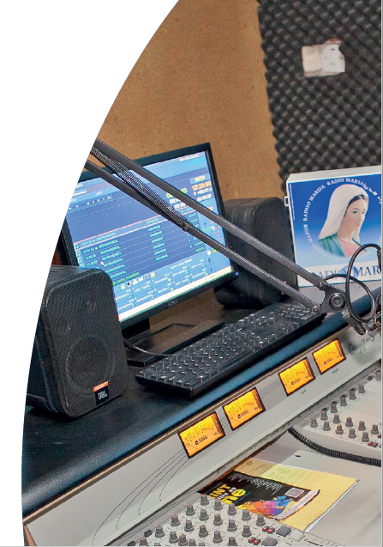

28

Emberi és társadalmi képzés
A Mária Rádió küldetése megkívánja az emberi és társadalmi képzést is. Ez a műsortükör didaktikus céljához kapcsolódik. Célja az „ember valódi fejlődése” és az egész evilági rend megújítása, hogy a hit hatással legyen az emberek életére.
A műsorainkon keresztül a Mária Rádió katolikus nézőpontból mutatja be az élettel, a családdal, a neveléssel, az egészséggel, a szabadidővel kapcsolatos kérdéseket, valamint a történelmi, társadalmi és jogi témákat. A hallgatóink mindennapi életének minden vonatkozását be lehet építeni a műsortükörbe.
Az, hogy a műsorvezetők különböző szakterületeket képviselnek, élő tanúságtételt jelenthet a hitről és az Egyház tanításához való hűségről, és nagyon értékes módon járul hozzá a világban zajló evangelizáció hatékonyságához. Katolikus rádióadóként ez az elsődleges célunk.
A műsortükörnek ebben a részében minden állomás rugalmasan határozhatja meg azokat a témákat és műsorokat, amelyek a legjobban illenek az országuk helyzetéhez és szükségleteihez. „Vannak olyan problémák, amelyek a világ minden országában jelen vannak (például család, nevelés, egészség, munka), míg az egyes régióknak megvannak a sajátos problémái is. A Mária Rádió minden egyes állomása maga határozza meg, hogy az emberi képzés területén mely témákkal kell foglalkozni az adásokban.” (Livio atya)
Az ilyen jellegű adásokhoz világos és szilárd, a természetes törvényre és az Egyház társadalmi tanítására épülő keresztény antropológiai ismeretek szükségesek.

Íme néhány témajavaslat az emberi és társadalmi képzésről szóló műsorokhoz:
29
Az élettel | Életvédelem
kapcsolatos | Szülői felelősség
kérdések | Bioetika
 | Abortusz, öngyilkosság, eutanázia
Orvostudomány/ | Orvosok élő adásban
Egészség | Újszülöttgondozás
 | Pszichológia
 | Táplálkozás
Család | Kommunikáció a családon belül
 | Női méltóság
 | Különélés és válás
 | Özvegység
Művészet és | Irodalom
kultúra | Művészettörténet
 | Népi költészet
 | Hagyományok és kultúra
 | Filmművészet és zene
Nevelés | Gyermekek elválasztása és nevelése
 | Általános és középiskolai oktatás
 | Továbbtanulás és szakmai/pályatanácsadás
Otthoni és szabadidő | A háztartások pénzügyei
 | Kertészet
 | Állatorvostan
 | Környezetvédelem – Közös otthonunk
Társadalom | A társadalmi tanítás a gyakorlatban
 | Aktuális események (béke, munka, jogok, ökológia)
 | A gazdaság és a munka méltósága
 | Mezőgazdaság/földművelés
 | Emberi jogok
 | A rabszolgaság új formái, függőségek
 | Migránsok
30
2

Hírek
A Mária Rádió fő profilja nem a híradás, ugyanakkor az evangelizációs munkánk céljai között szerepel az is, hogy a hallgatóknak igaz, a globális és helyi események katolikus értelmezésén alapuló híreket nyújtsunk. Ezenkívül az egyetemes Egyházzal kapcsolatos hírek közvetítése megerősíti az Egyház egységét, az Egyházzal (cum Ecclesia) való egység érzését, és imádságra ösztönöz.

Az információk forrásai jellemzően a következők:
- hírügynökségek, amelyek híreire a rádióállomás előfizet,
- az adott ország fő újságjai és egyházi kiadványai (katolikus lapok, az egyházmegyék vagy a püspöki konferencia kiadványai),
- internet: az interneten fellelhető információkat körültekintően és alapos mérlegeléssel kell használni (mindig ellenőrizni kell a források hitelességét).

A fő hírműsorok:
- a Mária Rádió szerkesztőségének munkatársai által a fenti források alapján gyártott saját hírműsorok (vagy rádiós hírek), a Vatikáni Rádió közleményei és a Szentszék weboldaláról származó hírek,
- sajtóközlemények, hogy azok a hallgatók is hozzájussanak a hírekhez, akik nem rendelkeznek újságokhoz való hozzáféréssel azok nem megfelelő terjesztése, írástudatlanság vagy egyéb okok folytán,
- az igazgató vagy egyéb, megfelelően képzett személy által tartott hírösszefoglalók, amelyek során az Evangélium és az Egyház tanításának fényében, részrehajlás nélkül kommentálják a híreket.

Naponta összesen legfeljebb két óra fordítható hírműsorokra, éppen azért, mert nem vagyunk hírcsatorna.

Promóció
A „promó” olyan időszakos (napi, heti vagy havi) műsorszám, amely promóciós célokat szolgál. Ezek a műsorszámok arra irányulnak, hogy tájékoztassák és bevonják a hallgatókat azáltal, hogy pénzügyi támogatást, közreműködést és imádságot kérnek tőlük különböző eseményekhez és projektekhez. Ezek interaktív adások, amelyek alkalmat nyújtanak tapasztalatok, tanúságtételek és ötletek cseréjére, az összetartozás és a közösség érzésének kifejezésére. Ezeken a rövid hangfelvételeken különböző szükségleteinkről, növekedési terveinkről és az egész világnak szóló küldetésünkről is beszélünk.
Ezt a műsort maga a pap igazgató vagy a promóció szervezője készíti és rendezi.

Szórakoztatás
A Mária Rádió hallgatói egy nagy hitközösséget alkotnak. A komolyabb képzést nyújtó műsorok mellett a jó szórakoztató műsorok is megerősítik családi lelkiségünket. Ezek tartalmazhatnak zenét, köszöntéseket, jókívánságokat, kvízeket, helyi híreket és rövid interjúkat. A műsorokban a hallgatók is részt vehetnek azáltal, hogy betelefonálnak, a keresztény szeretet és öröm szellemében megosztják egymással gondolataikat, és ezáltal jobban megismerik egymást.

A legnépszerűbb szórakoztató műsorok közé tartoznak:
- a köszöntések és jókívánságok: a hallgatók betelefonálnak az élő adásba, hogy felköszöntsenek valakit, vagy a műsorban mások nevében lejátszanak köszöntőket (születésnapok, évfordulók, névnapok stb. alkalmából),
- kvízek és játékok: a hallgatók betelefonálnak vagy valós időben a közösségi médián keresztül kapcsolódnak be a játékba.
31

Zene
32
A Mária Rádió főként a műsorok közben szükséges szünetekben, a műsorok összekötésére vagy a folytonosság biztosítására használ zenét. Még ha a zenének csak összekötő szerepe van is, a hatását nem lehet figyelmen kívül hagyni. A zene képes közvetlenül megérinteni az emberek szívét. Érzéseket ébreszthet bennünk, és felkeltheti a vágyat a szépség, az igazság és az örök élet iránt. Ezért a zene az evangelizáció és a keresztény élet fontos eszköze, különösen akkor, amikor a liturgia keretében használják. „Aki énekel, kétszeresen imádkozik” (Szent Ágoston).
XVI. Benedek pápa szerint a zene „legmélyebb forrása a liturgiában, az Istennel való találkozásban rejlik. […] Számomra ez a zene a kereszténység igazságának megnyilvánulása. Ahol ilyen válasz alakult ki, ott az ember találkozott az igazsággal, [találkozott] a világ igazi teremtőjével.”
Bingeni Szent Hildegárd, szerzetesnő és egyháztanító, szintén az eredetünk és sorsunk kifejeződését látta a zenében. Így fogalmazott: „A próféták feladata az, hogy zenét teremtsenek az embereknek, mert a lelkünk szimfonikus (természeténél fogva zenei). A zene a paradicsomra emlékeztet minket. E felé a forrás felé irányítja a vágyunkat.”
Ebből következik, hogy a lejátszási listánkon/adatbázisunkban szereplő minden zeneszámot a legnagyobb körültekintéssel kell kiválasztani, mindig figyelembe véve a zeneszerzők és az előadók személyes, kulturális és életstílusát, illetve üzenetét. A dallamnak, a ritmusnak és a szövegnek:
- elő kell segítenie, hogy a hallgatók Istenhez emeljék a lelküket;
- a Szentlélek 12 gyümölcsét (szeretet, öröm, béke, türelem, kedvesség, jóság, nagylelkűség, szelídség, hűség, szerénység, önmegtartóztatás, tisztaság) kell sugároznia;
- fel kell ébresztenie a vágyat az iránt, aki maga az Igazság, a Jóság és a Szépség.

Minden zeneszámot be kell sorolni műfaj (stílus), ritmus, cím, szöveg, tartalom, szerző, előadó és liturgikus időszak szerint. A zeneszámok kiválasztása és besorolása a pap igazgató vagy az általa kijelölt személy feladata.
Az adott zeneszerzőket, műveket és azok történetét bemutató, moderált és magyarázattal kísért zenei műsorokra nem kell mereven alkalmazni ezeket a szabályokat. Ezek esetében az a lényeg, hogy ne mondjanak ellent a Mária Rádió karizmájára és identitására jellemző kulturális, erkölcsi vagy lelki értékeknek.

Néhány megjegyzés a zene használatáról:
- Egy adáson belül a zenei szünetek hossza ne haladja meg a 2–3 percet. Előnyben kell részesíteni az instrumentális zeneműveket vagy az olyan zeneszámokat, amelyeknek a szövege illik a műsor tartalmához.
- A műsorok között lejátszott zeneszámoknak összhangban kell lenniük az azt megelőző vagy követő műsorok tartalmával.
- Hosszabb (10–25 perc) zenés szünetek közben egy vagy több alkalommal le kell játszani a rádió énekelt szignálját (jingle). A szignál után adott esetben lehet más stílusú zenével folytatni.
- A zenei műfajnak vagy stílusnak összhangban kell lennie az adott nappal (például vasárnap vagy Mária-ünnep).
- Az év különböző liturgikus időszakait körültekintően figyelembe kell venni, például ne adjunk le karácsonyi dalokat adventben vagy alleluját nagyböjtben stb.
- A különleges időszakok vagy ünnepek mindig jó alkalmat kínálnak arra, hogy a helyi hagyományok gazdag tárházából merítsünk.
- A műsorok kezdetekor vagy szignálként használt dallamokat és zeneszámokat ne használjuk a műsor más pillanataiban.
- Zeneként felhasználhatóak klasszikus és kortárs lelki és keresztény himnuszok és énekek, instrumentális zene, a népi és helyi hagyományok lélekemelő dallamai, Mária-himnuszok és -énekek, gregorián és polifon énekek, dicsőítő dalok, taizéi zene, nemzetközi keresztény zene, gyermekeknek szóló lelki dalok, az ifjúsági világtalálkozók himnuszai stb.
- Kerülni kell a szélsőséges műfajokat, többek között azokat, amelyek negédesek, szentimentálisak, világiasak, a popkultúrához tartoznak, kemények, ritmusosak/tánczenék, harsányak, lassúak, amelyek szövege harcias vagy más tekintetben nem megfelelő stb.
34
33
- A zeneszámok engedélyezésért a végső felelősséget a pap igazgató viseli. Az ő feladata meghatározni az általános irányelveket, figyelembe véve az ország és a hallgatók kulturális és társadalmi sajátosságait és érzékenységét.

Különleges események
A Mária Rádió feladata, hogy a hangjával megjelenítse azokat a karizmákat, kegyelmi helyeket és eseményeket, amelyeket a Lélek a mostani időkben életre hív az Egyházban. Ennek nemcsak a szokásos műsorokban kell tükröződnie, hanem a különleges egyházmegyei, nemzeti vagy nemzetközi eseményekről, például konferenciákról, ifjúsági és családi összejövetelekről, zarándoklatokról, szentté avatásokról, püspök- és papszentelésekről való közvetítésekben is. Ezek az adások segítenek megmutatni az Egyház teljes szépségét, dinamizmusát és erejét, és az idősek vagy betegek számára is lehetővé teszik a részvételt.
A konferenciák vagy ökumenikus imaalkalmak különleges közvetítései esetében az alábbi szabályok szerint kell eljárni:
- meg kell róla győződni, hogy a tartalom összhangban van a Katolikus Egyház tanításával;
- a közvetítéssel kapcsolatos szerkesztőségi munkát a pap igazgatónak (vagy egy általa meghatalmazott, hozzáértő személynek) kell felügyelnie;
- csak a nemzeti püspöki konferencia vagy az illetékes megyéspüspök által szervezett vagy legalább jóváhagyott eseményeket lehet közvetíteni.

A Mária Rádió látható jelenléte az ilyen eseményeken használt mobil stúdiók és a promóciós csapatok révén a személyes találkozás fontos pillanatait jelenti. Ezeket a különleges műsorokat jól kell előkészíteni és népszerűsíteni.
A pap igazgató feladata, hogy kiválassza, mely különleges eseményeket közvetíti a rádió, és hogy meghatározza a közvetítés formáját. Az ExCom feladata a közvetítések tervezése és megvalósítása, mivel ezekhez a rádió minden részlegének együttműködése szükséges.


KULCSGONDOLATOK 
 A műsortükör három pillérre épül: az imádság, a keresztény képzés, illetve az emberi és társadalmi képzés pillérére.
Elengedhetetlen, hogy a pap igazgató személyesen vezessen képzést nyújtó műsorokat.
 A zenét a legnagyobb körültekintéssel kell kiválasztani, mivel az is a képzés része, amely segít a hallgatóknak Istenhez emelni a lelküket. A zeneválasztásnak a Szentlélek gyümölcseit – például a szeretetet, a békét és az örömöt – kell sugároznia.
 A különleges események közvetítésével segítünk abban, hogy az Egyház szépsége, ereje és dinamizmusa hallhatóvá váljon.
 Két tényező elengedhetetlen ahhoz, hogy a műsorok még élőbbé váljanak:
1) élő adások,
2) megszólaltatni a hallgatókat (kérdések, tanúvallomások és imádság formájában).
 A pap igazgató feladata, hogy naponta nagylelkűségre buzdítsa a hallgatóinkat.
 Az archív műsorok értékes erőforrást jelentenek. A Mária Rádió hangfelvételeinek archívuma olyan, mint egy nagy könyvtár, amely folyamatosan bővül és gyarapodik.
 A weboldalon elérhető podcastok révén a küldetésünket szolgáló munka folyamatosan zajlik.

35
35

636
FA TERVEZÉSTŐL A MŰSORSUGÁRZÁSIG

A TERVEZÉSTŐL A
MŰSORSUGÁRZÁSIG

Íme néhány általános javaslat egy jó műsortükör kialakításához:
- A személyes megközelítés: Személyesen kell beszélni minden hallgatóhoz, mind a témák ismertetésekor, mind a telefonbeszélgetések során, mivel a Mária Rádió élő, baráti hang.
- Kíséret: Azt kell nyújtani a hallgatóknak, ami a nap adott szakaszához illik, mivel a Mária Rádió támogatja és társként kíséri a hallgatókat.
- Megfelelőség: Elengedhetetlen, hogy a műsortükröt a hallgatóink életének figyelembevételével alakítsuk ki. A nap 24 óráját fel lehet osztani a jellemző tevékenységek és a hallgatók várható száma alapján, hogy ennek megfelelően határozzuk meg a műsorok tartalmát, és biztosítsuk annak megfelelő egyensúlyát.

A műsorok ritmusa
Nemcsak az adott óra, hanem a helyi viszonyok, kultúra és szokások, valamint talán más meghatározó tényezők – például a munkarend, a gyermekek iskolai rendje stb. – is befolyásolhatják a műsorok tartalmával és időpontjával kapcsolatos döntéseket.
A műsorokat jellemzően napi, heti vagy havi rendszerességgel sugározzuk.
Naponta sugározzuk szinte az összes imádság jellegű műsort, valamint a pap igazgató katekézisét, a híreket és bizonyos szórakoztató és zenei műsorokat. Ezek a lehetséges ismétlődő napi műsorok munkanapokon. Mindennap a műsortükör központi elemeként kell szerepelnie a szentmisének, az imaórák liturgiájának, a rózsafüzérnek (mindennap mind a 20 tizednek), a katekézisnek és a hírműsoroknak.
37
38

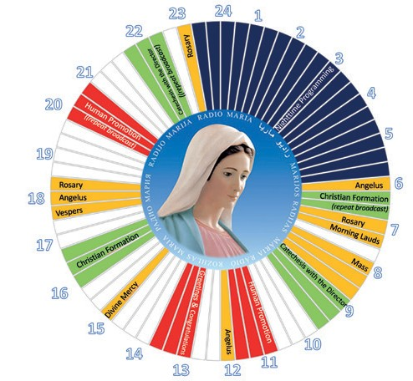
Imádság
Keresztény képzés
Emberi képzés
Éjszakai műsorok

Más műsorok – például a képzést nyújtó vagy bizonyos szórakoztató műsorok – valószínűleg inkább hetente (vagy hetente több mint egy alkalommal) kerülnek adásba.
A speciálisabb témákkal kapcsolatos képzést nyújtó műsorokat valószínűleg havonta (vagy havonta egy vagy több alkalommal) sugározzuk.

A műsorok időpontjának meghatározásakor figyelembe kell venni a sugárzott tartalmat és a hallgatók szokásait.
A hallgatói szokások befolyásolják azt is, hogy mikor hallgatják a legtöbben a rádiót. „A becslések szerint a hallgatóságunk mintegy 35%-a útközben hallgatja a Mária Rádiót”, ezért a műsortükör kidolgozásakor kellőképpen figyelembe kell venni az ingázó hallgatókat.
Számításba kell venni azt is, hogy a nap különböző időszakaiban kik hallgatják a rádiót:
- azok, akik otthon vannak, az idősek, a betegek és a fogvatartottak állandóbb jelleggel, a nap 24 órájában hallgatják a rádiót;
- az éjszakai hallgatók többsége valószínűleg utazik, éjszaka dolgozik, vagy másokat ápol;
- munkaidőben jellemzően több háziasszony van a hallgatók között;
- gyermekek és diákok inkább délután hallgatják a rádiót.

A műsorvezetők kiválasztása
A pap igazgató választja ki a műsorvezetőket és szervezi meg a szerkesztőség munkáját.
A műsorvezetők:
- mindig önkéntesek;
- rendelkeznek a feladatukhoz szükséges kellő szakértelemmel;
- olyan tartalmat kínálnak, amely összhangban van a katolikus tanítással;
- szilárd hittel rendelkeznek.

A pap igazgató sok potenciális műsorvezetőt találhat a katolikus szerzők, előadók, szemináriumi nevelők, a hittudományi karoknak és a világi hívek képzési központjainak a tanárai és az egyházi mozgalmak és csoportok tagjai között. A Rómában (vagy a világ más városaiban) tanító vagy dolgozó szerzetesek és papok szintén értékes erőforrást jelenthetnek. „Sok helyes tartalmú könyvvel találkoztam, ami szigorú szűrő” (annak megállapítására, hogy egy szerző alkalmas-e arra, hogy a Mária Rádióban megszólaljon).
39
A Mária Rádióban keresztény képzéssel kapcsolatos témákról csak katolikusok beszélhetnek. Mindazonáltal olykor meg lehet hívni egy-egy nem katolikus külső vendéget is, aki mellett azonban mindig jelen kell lennie egy katolikus személynek, aki képes megfontoltan képviselni és megvédeni a katolikus tanítást az esetleges ellenvetésekkel szemben.
40
Az emberi képzést nyújtó műsorokba meghívott, az adott szakterületen jártas, de nem katolikus előadók esetében lényeges, hogy csak a szakterületükről beszéljenek, és hogy a mondanivalójuk mindig összhangban legyen a Katolikus Egyház társadalmi tanításával.
Ugyanez vonatkozik azokra a nem katolikus keresztényekre (világi hívőkre és felszentelt személyekre), akik tanúságot tesznek a hitükről Szent Péter buzdításának megfelelően: „Urunkat, Krisztust szentül tiszteljétek szívetekben, legyetek mindig készen rá, hogy mindenkinek megfeleljetek, aki csak kérdezi, mi az alapja reményeteknek” (1Pt 3,15).

A műsortükör megfelelő sorrendjének kialakítása során a pap igazgató nagy mértékben támaszkodik a szerkesztőségi asszisztens munkájára.

A műsorok szerkezetének kialakítása
Nagy vonalakban a Mária Rádió minden adása két részből áll:

  - a téma ismertetése,
  - beszélgetés a hallgatókkal.

A Mária Rádió énekelt szignálja (jingle) | hallható jele annak, hogy a Mária Rádió szól
A műsor témája és az átkötő közlemény | például: „Ez itt a ... [műsor]. A műsorvezető: ...”
A műsorvezető ismerteti a témát | esetleges zenei szünetekkel
A hallgatók buzdítása, hogy telefonáljanak vagy küldjenek üzenetet | például: „Ha kérdésük van, a Mária Rádió telefonszáma: ...”
Zene | időt hagy a stúdiótechnikus számára, hogy kiválassza az adásba kerülő hívásokat/üzeneteket
A műsor folytatása | a műsorvezető az adás végéig a hallgatók kérdéseire válaszol
A műsorvezető lezárja a műsort és elköszön
A műsor témája és lezárás | például: „Önök a ... [műsor] hallották. Elköszön Önöktől a műsorvezető: ...”
A Mária Rádió énekelt szignálja (jingle)
A műsorok ajánlott hossza legalább 55 perc, hogy a műsorvezetőnek legyen elegendő ideje arra, hogy teljesen kifejtse a témát, és a hallgatók is be tudjanak telefonálni. A műsorvezető és a stúdiótechnikus közötti egyeztetések adáson kívül zajlanak, akárcsak a hívások előválogatása, amely azt a célt szolgálja, hogy a témához leginkább illő hívások kerüljenek az adásba, és hogy ki lehessen szűrni a műsorvezetőt sarokba szorító megnyilvánulásokat (például más témákra vonatkozó kérdéseket, provokatív kérdéseket vagy háborgó hozzászólásokat).
A műsor végétől a következő műsor kezdetéig tartó idő olyan, hozzávetőlegesen 5 perces szünet, amelyet zene és/vagy a rádió énekelt szignálja tölt ki.

A képzési műsorok jellemző felépítése:
41
Sztenderd műsor | Egy vagy több műsorvezető beszél egy adott témáról.
Kerekasztal | A műsorvezető az adás témáját a stúdióban jelen lévő vagy távolról bekapcsolódó vendégekkel együtt vitatja meg.
Különleges interjúk | A műsorvezető ismert vagy nagy tudású vendégekkel készít interjút.
Hírek | Egy műsorvezető ismerteti a világ és az Egyház híreit. (Csak hivatalos forrásból származó hírek – lásd fent a Hírek című szakaszt.)
42
A műholdas kapcsolattal sugárzott műsorok fontos szerepet játszanak abban, hogy az Egyház életét közelebb hozzuk a hallgatóinkhoz.
A mobil stúdiók révén a Mária Rádió plébániákról, börtönökből, kórházakból, iskolákból, kolostorokból, lelkiségi központokból, szerzetesi közösségektől stb. is tud adást sugározni.
A mobil stúdiók és az új technológiák lehetővé teszik a következők közvetítését:
- az imaórák liturgiája,
- szentmise,
- rózsafüzér,
- lelkigyakorlatok,
- konferenciák,
- különleges események,
- olyan műsorvezetők műsorai, akik nem tudnak személyesen jelen lenni a stúdióban.

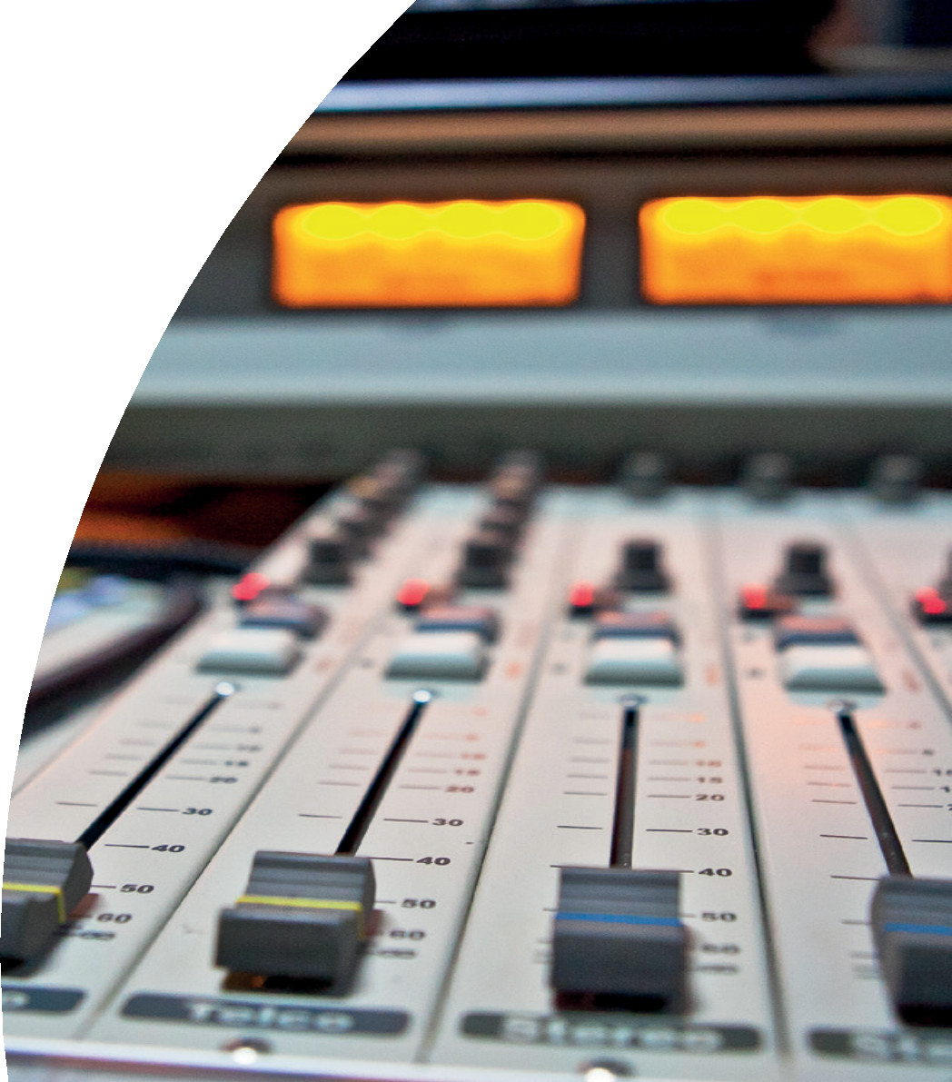

1

2

3

4

5

6

7

8

9

4343

Automatizált és éjjeli műsorok
A hallgatóink iránti, szeretettel teli szolgálat nyilvánul meg abban, hogy ugyanolyan figyelmet szentelünk az éjszakai adásoknak, mint a nappal sugárzott műsoroknak. Éjszaka például gyakran alkalmas imádságot sugározni, a nappal leadott legnépszerűbb műsorokból, a szentek életéről, lelkiségi, misztikus, aszketikus olvasmányokból, lelki beszélgetésekből stb. válogatni.

Tudatosságnövelés
A Mária Rádió egyetlen megélhetési forrása az isteni gondviselés. Ez az Istenbe vetett teljes bizalom teszi lehetővé, hogy véghezvigyük a küldetésünket. Ezért nem sugárzunk reklámokat, és nem használunk más jellegű külső finanszírozási forrásokat. Teljes mértékben a hallgatóink önkéntes adományaitól függünk. „A hallgatóink támogatása olyan biztosíték, amelyre mindig számíthatunk, és egyben tanúskodik a műsoraink minőségéről is. A tapasztalat azt mutatja, hogy a Mária Rádió mindig megkapja a hallgatóitól a szükséges forrásokat” (Livio atya).
A hallgatókban tudatosítani kell, hogy a Mária Rádió az övék is, és el kell érni, hogy tudják, mire van szüksége a rádiónak, és hogy miként tudnák a legjobban támogatni a küldetését.
Elsősorban a pap igazgató feladata, hogy naponta nagylelkűségre buzdítsa a hallgatókat.
Másokat (műsorvezetőket, a rádióval együttműködő püspököket stb.) is be lehet vonni a segítségkérésbe, de ezt mindig a pap igazgatónak kell engedélyeznie.

Íme néhány példa a tudatosság növelésére:
- naponta egy rövid felhívás élőben, az igazgató által vezetett katekézis/műsor előtt vagy után (ez kulcsfontosságú pillanat, hiszen az igazgató mindennap ekkor találkozik a hallgatókkal),
- erre a célra készített, 1–2 perces énekelt szignál sugárzása két–három óránként (éjszaka is), amelynek tartalmaznia kell:
  - a Mária Rádió megsegítésére való felhívást (az adományt lehetőleg az adott liturgikus időszakhoz vagy egyéb lelki motivációhoz kell kötni),
  - az adományozás lehetséges módjait: online, banki és levelezési adatok, minden szükséges link és információ,
  - arra való emlékeztetőket, hogy a Mária Rádió küldetéséhez fontos támogatás az is, amikor a hallgatók önkéntesként az idejüket és személyes képességeiket állítják a rádió szolgálatába, vagy imádkoznak érte.

Különleges események – például a Mariathon – idején javasolt növelni az élő felhívások és erre a célra készített énekelt szignálok gyakoriságát. Konkrét szükségletek esetén – például amikor rendkívüli szükség van adományokra, több önkéntesre van szükség, segédanyagokat kell beszerezni stb. – ajánlott ugyanígy eljárni.

Ilyenkor nagyon hatásos lehet olyan hallgatók/adományozók személyes tanúságtétele, akik beszámolnak arról, hogyan változtatta meg az életüket és segítette őket a megtérés útján a Mária Rádió.

A rádión keresztül sugárzott üzenetek mellett más médiumokat is fel kell használni arra, hogy megismertessük az emberekkel a Mária Rádiót:
- napilapokat,
- hírleveleket,
- a weboldalt,
- a közösségi médiát.

Archív felvételek és podcastok
Az archív műsorok is fontos erőforrást jelentenek a rádió számára. „Azokat az értékes adásokat, amelyeket jellegüknél fogva később, akár hosszabb idő elteltével is újra lehet sugározni, gondosan rögzíteni kell, és külön archívumban kell tárolni.”Az archív műsorok fontos támogató szereppel bírnak, és a következő helyzetekben újra lehet őket használni:
45
- éjszakai műsorok;
- szükséges ismétlések a liturgikus év különleges időszakaiban;
- műsorismétlésként, amikor pótolni kell egy váratlan szükséghelyzet miatt kiesett műsort;
- olyan hallgatóknak kiküldendő audio CD-k gyártása, akik nem tudják interneten hallgatni a kedvenc műsoraikat.

A műsorok archiválása előtt az anyagot szerkeszteni kell, hogy jobb legyen a hangminőség, megszüntessék a felvétel során bekövetkezett esetleges hibákat, és töröljék azokat a térre és időre való utalásokat, amelyek megakadályoznák az anyag későbbi újbóli felhasználását. Az adások feldolgozásakor különös figyelmet kell fordítani a következő kritériumokra:
- az adás címe,
- műsorvezető,
- időpont,
- téma,
- esetleges vendégek.

Ugyanilyen fontos, hogy a rádió rendelkezzen egy olyan dallamokat és dalokat tartalmazó zenei archívummal, amelyeket kellő körültekintéssel fel lehet használni.
A zenekönyvtárat a következő adatok szerint kell katalogizálni:
- zeneszerző,
- cím,
- művész/előadó,
- lemezkiadó,
- műfaj vagy típus (egyszólamú, Mária-ének, gospel, klasszikus, modern stb.),
- instrumentális zene, kórusmű, férfi/női szóló,
- liturgikus időszak (karácsonyi énekek, nagyböjti himnuszok stb.).

Hasonlóképpen a podcastok is nagyon fontosak a Mária Rádió hallgatói számára, és ugyanazt a szerkesztési eljárást kell alkalmazni ezek esetében is, mint az archív felvételeknél.
Amint a felvételek elkészülnek, haladéktalanul el kell őket helyezni (lehetőleg még az adás napján) a weboldal megfelelő – kategóriánként meghatározott – szekciójában, hogy a hallgatók meghallgathassák és/vagy letölthessék őket.
Nem kell minden adást podcastként elérhetővé tenni. A pap igazgató dönti el a műsorok besorolása, népszerűsége vagy hasznossága alapján, hogy mely műsorokat kell feltölteni a webes platformra.
Minden állomásnak biztosítania kell ezt a szolgáltatást a hallgatóinak a műsorsugárzás kezdetétől fogva, először a pap igazgató műsoraival kezdve, majd fokozatosan bővítve az érintett műsorok körét.
A Mária Rádió azonos nyelvet használó állomásai megoszthatják egymással ezeket a „termékeket”, hogy ezáltal is megerősítsék az együttműködést a rádió világszintű családján belül.
47

748
TA JÓ MŰSORTÜKÖR KIDOLGOZÁSÁNAK LÉPÉSEI

A JÓ MŰSORTÜKÖR KIDOLGOZÁSÁNAK LÉPÉSEI

„A műsortükör kidolgozása hónapokig, sőt évekig tart. Fokozatos és folyamatos megújulásra van szükség.”
Azon sorrend alapján, amelyben a műsortükör különböző elemeivel foglalkoztunk, meg lehet határozni azokat a prioritásokat, amelyekhez a műsortükör kidolgozása során tartanunk kell magunkat, különösen az első időkben. Ezeket a prioritásokat meghatározhatjuk a következő szempontok alapján:

- Tartalom: amikor a Mária Rádió elindításán (vagy újraindításán) dolgozunk, minden az imádsággal és a katekézissel kezdődik. Szükség van egy „rögzített napi tervre”.
- Ritmus: a napi, heti és havi műsortükör lépésről lépésre kerül kidolgozásra a műsorvezetők rendelkezésre állása alapján.

Az alábbiakban röviden felsoroljuk azokat a konkrét tevékenységeket és munkaszakaszokat, amelyek a Mária Rádió műsorterve kidolgozásának fontos elemei:
- Előkészítő szakasz
- Kezdeti szakasz és
- A fejlesztés/finomítás szakasza

A műsortükörnek a fejlődés minden szakaszában mindennap ugyanúgy kell felépülnie, hogy az emberek megszokják, és hogy a Mária Rádió bizonyos folytonosságot garantálva tudja kísérni a hallgatóit.
Szentmise, az imaórák liturgiája, rózsafüzér, egyéb imádságok, Úrangyala, katekézis, emberi képzés, hírek… minden elemnek mindennap ugyanabban az időpontban kell szerepelnie.
49

Előkészítő szakasz (a -2. hónaptól az indulásig)
Műsorkészítés (gyártás előtti szakasz)
- Énekelt szignálok (adománygyűjtéshez, közreműködők kereséséhez, a Mária Rádió projektjének bemutatásához, harangok...)
- Rózsafüzér (az összes titok, különböző változatokban)
- Az isteni irgalmasság rózsafüzére
- Úrangyala/Regina Coeli
- Zene (többféle műfaj, főleg helyi zene)
- Katekézis, konferenciák és rögzített lelkigyakorlatok
- Többféle hangoskönyv, a szentek élete és az imaórák liturgiája

Szükséges emberi erőforrások
- Pap igazgató (teljes munkaidő)
- Szerkesztőségi asszisztens (teljes munkaidő)
- Stúdiótechnikus (teljes munkaidő)
- Rádióantenna-technikus (teljes munkaidő)
- Önkéntesek első csoportja (listát kell vezetni a szóba jöhető személyekről)

Tevékenységek
- Hangtechnikai képzés (keverőpult, automata sugárzás, szerkesztés, archiválás, podcastkészítés)
- Képzés a pap igazgató és a szerkesztőségi asszisztens számára
- Kapcsolatfelvétel plébániákkal, műsorvezetőkkel és önkéntesekkel (listát kell vezetni a szóba jöhető személyekről)
- Egy vagy két mobil stúdiós csapat tagjainak toborzása és a csapatok összeállítása
- Kezdő műsorterv kidolgozása
- Hosszabb ideje működő és nagyobb tapasztalattal rendelkező Mária Rádió-állomásoknál tett látogatások
- Együttműködés kezdeményezése a Vatikáni Rádióval

Kezdeti szakasz (0–18. hónap)
Műsorkészítés
- Naponta 4–6 órányi élő műsor
- Havonta 1–10 plébánia és közösség bevonása (szentmise, liturgia, rózsafüzér)
- 4 rózsafüzér naponta (legalább egy élőben)
- Úrangyala imádság naponta háromszor (legalább egy élőben)
- A napi szentmise olvasmányai
- Reggeli és esti dicséret (élő)
- Katekézis (mindennap élő adás a pap igazgatóval vagy egy másik műsorvezetővel)
- Keresztény képzés (mindennap)
- Emberi képzést nyújtó műsorok, legalább hetente kétszer
- Egy műsor, amely a hallgatókról szól (például jókívánságok és köszöntések)
- Megemlékezés a nap szentjéről
- A Vatikáni Rádió hírei (naponta)
- Éjszakai műsorok (a napközben sugárzott műsorok ismétlése és műsorok felvételről)

Emberi erőforrások
- Havonta 10–15 műsorvezető
- 2–6 stúdiótechnikus (önkéntesek)
- 5–10 önkéntes az imádságokhoz (papok és világi hívők az Úrangyalához, rózsafüzérhez, reggeli dicsérethez/esti dicsérethez/befejező imaórához stb.)
- 2–5 mobil stúdiós csapat

Tevékenységek
- Önkéntesek képzése és támogatása
- A műsorvezetők számának és a műsorok témáinak bővítése
- Archívum és podcastok készítése
- Több műsor rögzítése (hangoskönyvek, a nap szentje, lectio divina, éjszakai műsorok)
- Szerkesztőségi megbeszélések (hetente)
- Hírlevél készítése és közzététele

A fejlesztés és finomítás szakasza (a 18. hónaptól)
A harmadik szakasz célja az alapvető műsortükör felépítésének megszilárdítása és gazdagabb műsorkínálat kialakítása a műsorok tartalmának és hosszának növelésével és a hallgatókkal való kapcsolat fokozásával, a következő prioritásokra összpontosítva:
- Ki kell alakítani a műsortükör különböző elemei (imádság, keresztény képzés, emberi képzés) közötti megfelelő egyensúlyt a ritkábban szereplő elemek részarányának növelésével. Növelni kell a műsorvezetők és stúdiótechnikusok számát, ezáltal lehetővé téve az élő adások óraszámának növelését oly módon, hogy napközben mindig élő adások legyenek, és előre rögzített műsorok csak éjszaka kerüljenek adásba.
51
- Minél több élő adás van, annál több interakcióra van lehetőség a hallgatókkal. Fokozatosan kell növelni azoknak a műsoroknak a számát, amelyek élő adásban fogadják a hallgatók hívásait, amíg minden műsor ilyen interaktívvá nem válik.
- A műsortükör kidolgozását követően a munka folytatódik: nagyon pontos pasztorális stratégia alapján rendszeresen aktualizálni kell a műsortükröt, és rendszeresen felül kell azt vizsgálni (mérlegelni kell a műsortükör évente történő megújítását).

Műsorkészítés
- 6–12 órányi élő adás
- Havonta 11–25 plébánia és közösség bevonása (szentmise és imádságok)
- Több, keresztény képzést nyújtó és naponta sugárzott műsor
- Emberi képzést nyújtó, naponta sugárzott műsorok
- A szerkesztőség munkatársai által készített rendszeres (havi) hírlevél
- A Mária Rádiót népszerűsítő műsorok
- Különleges közvetítések (egyházi események, a pápa utazásai, lelkigyakorlatok, konferenciák stb.)
- Rendkívüli élő éjszakai műsorok (imádság, beszélgetés stb.)

Emberi erőforrások
- Havonta 16–40 műsorvezető
- 6–12 stúdiótechnikus (önkéntesek)
- 2 teljes munkaidőben dolgozó stúdiótechnikus
- 1–2 teljes munkaidőben dolgozó munkatárs (szerkesztési, weboldal-karbantartási, archiválási, közösségi médiával kapcsolatos feladatokra)
- 11–25 önkéntes az imádságokhoz (papok és világi hívők az Úrangyalához, rózsafüzérhez, reggeli dicsérethez/esti dicsérethez/befejező imaórához stb.)
- 5–20 mobil stúdiós csapat

Tevékenységek
- Az új önkéntesek képzése és támogatása
- A műsorvezetők számának és a műsorok témáinak bővítése
- Rövid videók készítése (a weboldalra, közösségimédia-oldalakra stb.)



KULCSGONDOLATOK 
 Nappal elsősorban élő műsorokat kell sugározni; ez különösen az imádságokra igaz.
 A didaktikai (oktató jellegű) műsorok (katekézis és emberi képzés) két részből állnak: a műsor tárgyát képező téma ismertetéséből és a hallgatókkal való beszélgetésből.
 A műsorvezetők mind önkéntesek.
 A stúdiótól messze lakó műsorvezetők otthonról vagy az irodájukból is vezethetik a műsort telefonon, Skype-on vagy más telekonferencia-eszköz segítségével.

53

854
AA MÁRA RÁDIÓ A „DIGITÁLIS VILÁGBAN”

A MÁRIA RÁDIÓ A „DIGITÁLIS VILÁGBAN”

A rádió weboldala a digitális névjegyünk, a Mária Rádió projektjét és küldetését digitálisan bemutató elsődleges online forrás. Elsősorban ezen a felületen lehet hallgatni az élő adásokat, visszahallgatni korábbi tartalmakat, követni a legfrissebb híreket, adományozni, és innen lehet eljutni a rádió más közösségimédia-oldalaira.

További fontos digitális eszközök az okostelefonokon, táblagépeken és okos hangszórókon (pl. Alexa, Amazon Echo) futó alkalmazások (appok). Lényeges, hogy minden rádióállomásnak legyen saját alkalmazása, különösen azoknak az állomásoknak, amelyek nem sugároznak földfelszíni frekvenciákon (DAB, AM, FM). A mobilkészülékekre telepített alkalmazáson keresztül a hallgatók követhetik az élő adásokat, böngészhetik a rádió weboldalát, követhetik a rádió közösségimédia-csatornáit, adományozhatnak, valamint üzeneteket és visszajelzést küldhetnek a rádiónak.
Az okos hangszórók lehetővé teszik az élő adások és a podcastok hangvezérléssel történő hallgatását, ami különösen az idősek, a fogyatékkal élők és a látássérültek számára kedvező megoldás.
Az alkalmazásokkal kapcsolatban egyértelmű, hogy ezek tervezéséhez és fejlesztéséhez külső szakemberekre van szükség. Ezt a munkát a rádió műszaki osztályának és szerkesztőségének kell közvetlenül felügyelnie, annak érdekében, hogy a megbízott szakember a Mária Rádió adott állomása igényeinek legmegfelelőbb terméket fejlessze ki.

A közösségi hálózatokat azonban – bár sokan ismerik és használják őket – nem a Mária Rádió kezeli vagy fejleszti, ezért azok nem irányíthatóak teljes mértékben, illetve a szerkesztőségi munkatársaink nem rendelkeznek teljes ellenőrzéssel felettük.
Mivel mindenütt jelen vannak, nagy befolyással bírnak, de a bennük rejlő nagy lehetőségeket csak akkor lehet kiaknázni, ha a lehető legjobban ismerjük őket.
56
55

A weboldal és a közösségi hálózatok kapcsolódnak egymáshoz, de nem felcserélhetők. A weboldal minden állomásnak a saját „virtuális otthona”, ahol minden tartalmának megfelelő helyet talál, és biztos lehet benne, hogy függetlenül attól, hogy milyen egyéb digitális fejlesztések történnek, az ott tárolt tartalmak felett teljes mértékben ő rendelkezik. A közösségi hálózatok ugyanakkor olyanok, mint egy nagy „virtuális pláza”, ahol sok – legkülönfélébb korú – ember „beszélgethet” különböző témákról. Minden állomásnak törekednie kell arra, hogy részt vegyen e nyilvános fórumok életében, hogy megragadja a felhasználók figyelmét, és a saját weboldalára vonzza őket.

Miért kell a Mária Rádiónak jelen lennie a közösségi hálózatokon?
- A közösségi hálózat olyan világ, ahol szintén vannak olyan lelkek, akiknek szükségük van az evangelizációra. Aki „lájkol” vagy „követ” egy oldalt, az kapcsolatot létesít a közösségi médiában megjelenő hírfolyamunkkal, aminek köszönhetően mindig tudni fogja, mivel foglalkozunk éppen.
- A közösségi médiában olyan erőforrások rejlenek, amelyeken keresztül új önkénteseket találhatunk.
- Hasznos eszköz az adománygyűjtésre is.
- Megerősíti az „arculatunkat”.
- A közösségi médiában való megjelenés arra ösztönzi a felhasználókat, hogy látogassanak el a weboldalunkra („virtuális otthonunkba”); a közösségi hálózatok ezt a célt szolgáló eszközök, nem pedig önmagukban vett célok.

Hogyan aknázhatja ki a Mária Rádió a legjobban a közösségi média kínálta lehetőségeket?
Öt aranyszabályt kell követni:
- Készíts minőségi tartalmat!
- Készíts exkluzív tartalmat!
- Készíts a követőket bevonó tartalmat!
- Készíts a célközönségednek megfelelő tartalmat!
- Hallgasd meg a felhasználóidat, és válaszolj nekik ad hoc tartalommal!
Az alábbi folyamatábra a közösségi média relatív hasznosságát szemlélteti a rádió weboldala szempontjából. A rádió weboldala az a csomópont, ahonnan indul ki minden, a közösségi hálózatokon megosztott információ, és oda is tér vissza.
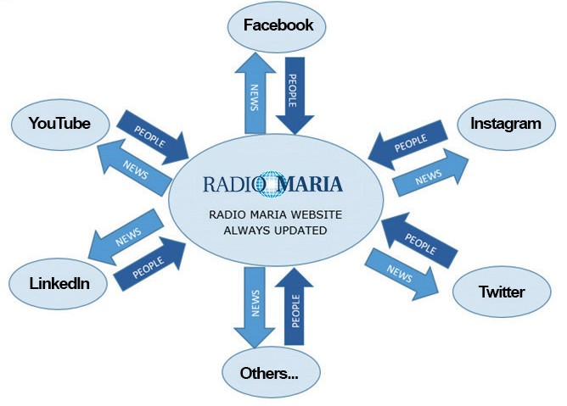

Néhány, a Mária Rádió által használt közösségi hálózat
A Facebook a világ legnagyobb kiterjedésű közösségi hálózata, amelynek célja az egyetemes, könnyű és gyors hozzáférés.
57

Twitter: A Twitter sajátossága az, hogy lehetővé teszi rövid, fényképpel, hashtaggel vagy linkkel kísért üzenetek közzétételét.
58

A YouTube kizárólag videók közzétételére épülő közösségi hálózat. A felhasználók létrehoznak egy csatornát, és saját készítésű videók feltöltésével kialakítják a saját könyvtárukat.
Az Instagram elsősorban képek közzétételére épülő közösségi hálózat. A felhasználók fényképeket és videókat készíthetnek, filterekkel szerkeszthetik, majd megoszthatják azokat a saját oldalukon.

A közösségi hálózatok stratégiai alkalmazása
A közösségi hálózatokban rejlő lehetőségek legjobb kiaknázásához először egy szerkesztési tervre van szükség, amely a különböző platformokon való aktív jelenlét lehető legjobb nyomon követésére és megszervezésére vonatkozik, különös hangsúlyt helyezve a felesleges ismétlődések vagy figyelmetlenségből fakadó hibák elkerülésére.
A rádió hivatalos oldalával párhuzamosan működő oldalak, csoportok vagy profilok (önkéntes csoportok, imacsoportok, baráti csoportok stb.) létrehozatala határozottan nem ajánlott. Ez segít:
– elkerülni, hogy a rádió hivatalos oldalát kereső felhasználók összezavarodjanak;
– biztosítani, hogy a tartalom kizárólag a hivatalos oldalon legyen elérhető; és
– elkerülni, hogy elveszítsünk követőket.
A közösségimédia-oldalakon lévő tartalom kezelését legfeljebb 2–3 személy, köztük a pap igazgató és a szerkesztőségi asszisztensek végzik.

A közösségimédia-felelősök azonosítása
A pap igazgató felelős a virtuális tartalomért (a weboldalon és a közösségi hálózatokon) és az ehhez kapcsolódó szerkesztési tervért. Ezért neki vagy az általa kijelölt személynek (például a szerkesztőségi asszisztensnek) meg kell határoznia, hogy a tervet mely munkatársak hajtják végre. Ha az ehhez kapcsolódó szerepeket és feladatokat már a kezdetekben körültekintő módon osztják ki, az segít elkerülni a zűrzavart és a problémák felhalmozódását. Javasolt hetente – például hétfő reggel – megbeszélést tartani minden osztállyal (műszaki osztály, promóció, önkéntesek, szerkesztőség) annak meghatározására, hogy az előttük álló héten mi lehet online közzétételre alkalmas tartalom.

A legjobb napok és idősávok kiválasztása
A rendelkezésre álló belső erőforrásoktól függően hasznos lehet konkrét napokat és idősávokat kijelölni a közösségi hálózatok kezelésére. Az lenne az ideális, ha a felelősök mindennap a csúcsidőszakokban (például kora reggel, ebéd előtt, közvetlenül ebéd után, hazaindulás előtt és lefekvés előtt) tudnának erre időt szánni.
Minden közösségi hálózaton van lehetőség statisztikák készítésére. Ezek segítségével értékelni lehet a közzétett bejegyzések utóéletét és a követők aktív jelenlétét napokra és órákra lebontva.
A bejegyzések közzététele tekintetében a különböző oldalakra nem vonatkoznak átfogó szabályok, ezért itt csak néhány, a Mária Rádió tapasztalatából fakadó általános útmutatást fogalmazunk meg. A Facebookon ajánlott naponta átlagosan legalább 3–4 bejegyzést közzétenni; az Instagram és a Twitter esetén ugyanakkor a bejegyzések napi száma lehet ennél magasabb.

Megjegyzés: A Facebookon azt, hogy a követők hány százaléka láthatja egy adott oldal új bejegyzéseit a saját kezdőlapján, egy folyamatosan frissülő belső algoritmus irányítja. Ezért nagyon fontos, hogy az oldalunk statisztikai adatait figyelembe vegyük annak érdekében, hogy okosan tudjunk posztolni, ugyanakkor ne hanyagoljuk el a rádió weboldalának gondozását sem.

A kiemelt csatornák kiválasztása

A rádió weboldalának mindig elsőbbséget kell élveznie a többi közösségi csatornával szemben, mivel ezt kizárólag a rádió munkatársai kezelik. A weboldal a Mária Rádió SZÍVE, az a hely, ahol kifejezésre juttathatjuk a karizmánkat, és továbbadhatjuk a minket mozgató üzenetet. A közösségi médiumok a fontossági sorrendben hátrébb helyezkednek el, ezért az ezek kezelésére szánt erőforrások a munkatársak rendelkezésre álló kapacitásától függenek, figyelembe véve a különböző platformok használata terén az adott országban megfigyelhető trendeket.
59
A közösségi média használatának „hét parancsolata”
IGEN | NEM
1. Fogalmazz tömören! | 1. Foglalkozz többet a közösségi médiával, mint a weboldallal!
2. Készíts a követőket bevonó tartalmat! | 2. Tégy közzé más forrásokból származó tartalmat!
3. Használj szép képeket és a Mária Rádió logóját! | 3. Használj általános képeket!
4. Ossz meg exkluzív tartalmat! | 4. Hagyd ki a weboldalra mutató linkeket!
5. Jól időzítve tedd közzé a bejegyzéseket! | 5. Tégy közzé több bejegyzést egyszerre!
6. Válaszolj az üzenetekre! | 6. Használj felirat nélküli fényképeket!
  7. Az embereket irányítsd tovább a weboldalra! | 7. Ne frissítsd az oldalt    (szándékosan vagy feledékenységből)!
60

Videotartalmak
Ahhoz, hogy a Mária Rádió küldetését és üzenetét a legjobban be tudjuk mutatni a weboldalon és a közösségi médiában, annak ellenére, hogy rádió vagyunk, képesnek kell lennünk arra, hogy jó videotartalmakat készítsünk. Az ilyen jellegű tartalom azt szolgálja, hogy az embereket friss információval lássuk el a műsorainkról, vagy hogy – élő vagy előre rögzített – videók formájában osszuk meg velük a műsorok kiemelt pontjait. A közösségi médiában a rövid videók hozzátartoznak a Mária Rádió népszerűsítését célzó munkához, különösen a bejegyzések „kiemelése” és a felhasználók „lájkjai” és megosztásai révén.
Az ilyen kis mértékű videókészítésnek – még ha élő videókról van is szó – nem televízióműsor-készítés, egy párhuzamos TV-csatorna vagy videósugárzó csatorna létrehozása a célja. Az utóbbiakhoz szükséges mennyiségű audiovizuális termék gyártása olyan műszaki és pénzügyi beruházásokat igényelne, amelyek jóval meghaladják a Mária Rádió kapacitását és küldetését. Ráadásul az ilyen irányú erőfeszítések elterelnék a figyelmet a missziós célunkról, hiszen a rádiónak mindig oly sok területén van szükség folyamatos javulásra és növekedésre, és az erőforrásainkat elsősorban ezek szolgálatába állítjuk (például a műsortükör finomhangolásának folyamatos feladata, az archiválás, a podcastok, lépést tartani az új rádiós és informatikai technológiákkal stb.).

A Mária Rádió műsorsugárzási munkáján belül négy olyan elem van, amely alkalmas videók készítésére, és az ezekről készült videók már eddig is nagyon hasznosnak bizonyultak:
- katekézis / a pap igazgató műsora (élő adás és/vagy felvételről),
- szentmise vagy imádság a stúdió kápolnájából (élő),
- rövid videóklipek különleges eseményekről (előzetesek, werkfilm a Mariathonról, találkozók a hallgatókkal, ifjúsági összejövetelek stb.),
- a rádióállomás (irodák, önkéntesek stb.) és a rádió különböző tevékenységeinek (promóció, önkéntesség stb.) bemutatása.

Megjegyzés: Ahhoz, hogy a keresőkben jó helyen szerepeljenek a tartalmaink, érdemes azokat pontosan indexálni (például a címek optimalizálásával, címkékkel és a bejegyzéseket összefoglaló leírásokkal).

A videók készítésének műszaki követelményei:
- a vendégstúdióban állandó jelleggel felszerelt 1–2 kamera (jó kép- és hangminőséggel),
- a stúdió kápolnájában állandó jelleggel felszerelt 2–3 kamera és mikrofon,
- 1 hordozható videokamera, amely jó kép-és hangminőséget biztosít.

Ezenkívül mindig figyelembe kell venni a következő szempontokat:
- Helyszín előkészítése – Igyekezz megfelelő mélységet kialakítani az előtérben vagy a háttérben elhelyezett díszletelemekkel!
- Megvilágítás – Zárd ki a természetes fényt, kerüld a felülről jövő fényt, és használj jó minőségű, három- vagy négypontos lágy megvilágítást (főfény kicsivel a szemvonal fölött, derítőfény/ellenfény az erős kontrasztok elkerülésére és nagyobb mélység biztosítására)!
61
- Kameraállások – Használj legalább két (vagy három) kamerát! A kijjebb lévő kamera/kamerák a stúdióban mindig közeli felvételeket készít/készítenek az előadó(k)ról, míg a középen felállított kamera szélesebb, nagytotál felvételt készít az egész helyzetről. A kameraszög legyen kicsivel az előadó szemmagassága fölött.
62
- Fehéregyensúly – A semleges színek biztosítása érdekében állítsd be a fényeket!
- A megfelelő képsík beállítása – Felváltva használj két vagy három különböző síkot: a közeli, a félközeli vagy a kistávoli felvételek bensőségesebb légkört vagy nagyobb fókuszt biztosítanak, míg a távoli felvétel megmutatja a helyszínt és az előadó tágabb környezetét.
- A jó videókészítés szabályainak betartása – 180 fokos szabály: amikor több személyről készül felvétel, húzz egy képzeletbeli egyenest közöttük, és ügyelj arra, hogy a kamera mindig 180 fokos tartományon belül legyen ehhez a tengelyhez képest. Ha több kameraszögből történik felvétel, a tájékozódási zavar elkerülése végett a kameráknak a tengelynek ugyanazon az oldalán kell elhelyezkedniük. A szereplők feletti térre (headroom) vonatkozó szabály: hagyj elegendő teret a szereplő feje búbja és a keret teteje között! Törekedj a harmadolás szabályának betartására (ha a képernyőt három vízszintes részre osztod, a szereplő szemének a képernyő felső harmadát jelző vonalon kell lennie).
- Használj összeillő kamerákat – Lehetőleg ne használj eltérő gyártmányú vagy típusú kamerákat egyszerre!
- Felbontás – 720P vagy 1080P (nem több) a közösségimédia-oldalakra vagy a videómegosztó platformokra szánt videók esetében. A PAL rendszer szerinti színkódoláshoz használj 25fps-t, az NTSC rendszer szerinti színkódoláshoz pedig 30fps-t.
- Terjesztési formátum – A feltöltendő videókhoz válaszd a H264 (.MP4) formátumot!
- Szín – Ahhoz, hogy kellemes legyen a látvány, keress harmonikus színkombinációkat a háttér/alany számára!
- Tervezés – Tervezd meg előre a videót; írd le, hogy mit szeretnél csinálni, hogy ne untasd a nézőket! A videóid legyenek érdekesek, rövidek és lényegre törőek (amennyire lehetséges).
- Címek, belső feliratok, szöveg – Közöld a nézőkkel, hogy mit csinálsz, honnan, kivel, és lehetőleg helyezd el a videóban a Mária Rádió logóját a képernyő alsó harmadában!
- Szerzői jogi oltalom alatt álló anyagok – Ne használj hanganyagot/videót anélkül, hogy lenne rá engedélyed!
- A felvétel stabilizálása – Mindig használj háromlábú állványt, hogy a kép ne remegjen!




KULCSGONDOLATOK

 A weboldal a digitális platformunk szíve, ezért mindig elsőbbséget kell élveznie a közösségi média csatornáival szemben.
 A közösségi média használatának célja az, hogy a segítségével felhívjuk a felhasználók figyelmét a weboldalra.
 A közösségi hálózatokban rejlő lehetőségek maximális kiaknázásához elengedhetetlen egy szerkesztési terv.
 A videotartalom célja az, hogy a videókat megtekintő személyeket és potenciális hallgatókat friss információkkal lássák el a tevékenységeinkről, különleges eseményeinkről és műsorainkról. A rövid videók továbbá betekintést engednek az imádságot sugárzó vagy képzést nyújtó műsorokba, amelyeknek a videót megtekintő személyek rendszeres hallgatóivá válhatnak.

63
63

964
FÜGGELÉK

FÜGGELÉK
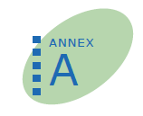

FERENC PÁPA ÜZENETE
A MÁRIA RÁDIÓ CSALÁDJÁNAK

A Mária Rádió munkatársainak magánkihallgatása a Szentatyánál, Ferenc pápánál (Sala Clementina – Vatikán, 2015. október 29.)
Kedves testvérek! Szeretettel üdvözöllek mindnyájatokat, akik a Mária Rádió Világcsaládját alkotjátok. Köszönöm az olaszországi Mária Rádió igazgatója, Livio Fanzaga atya és a Rádió elnöke, Emanuele Ferrario kedves szavait, és szeretném kifejezni a köszönetemet Nektek, az öt földrészen mintegy 70 országban működő rádióállomások igazgatóinak. Rajtatok keresztül jelen van itt mindazon hallgatóitok arca és szíve, akik egyre jobban értékelik és követik a Mária Rádió műsorait, és önkéntes munkájukkal és felajánlásaikkal támogatják a rádiót.
A Mária Rádió születésétől fogva azt a célt szolgálja, hogy a maga módján – vagyis az emberek aggodalmaihoz és életük drámai eseményeihez közel állva, a hitből és a szolidaritás melletti elkötelezettségből fakadó vigaszt és reményt sugározva – segítse az Egyház evangelizációs munkáját. Ezért a világos és magasztos célért eltökélten és kitartóan dolgoztok, és a munkátokat nem mindennapi figyelem övezi számos követőtök részéről.
Ezért a célért a Gondviselésben bízva dolgoztok, amelynek köszönhetően soha nem hiányoztak azok az eszközök, amelyekre nap mint nap szükségetek volt: a technológiák korszerűsítéséhez, hogy modern eszközökkel rendelkezzetek, illetve a Rádió fejlődéséhez, először Olaszországban, majd a világ számos országában, ahol a tevékenységetek meglepő mértékben és gyorsasággal terjedt. E tekintetben azzal a kihívással szembesültök, hogy fenn tudjátok tartani a józanság lelkületét a megfelelő eszközök keresése során is.
65
A Mária Rádió terjedése oly sok, különböző kultúrájú, nyelvű és hagyományú környezetben mindenki számára jó hír, mivel arról tanúskodik, hogy amikor valakinek van bátorsága ahhoz, hogy igényes tartalmat közvetítsen, és az első pillanattól fogva felvállalja keresztény voltát, akkor ez a kezdeményezés a legnagyobb reményeket is felülmúló fogadtatásban részesül, olykor még azok részéről is, akik talán ekkor találkoznak először az Evangélium üzenetével. Ezen nem szabad nagyon meglepődnünk, hiszen Mária, Isten Anyja és a mi Anyánk, akinek nevében és oltalma alatt működik a Rádiótok, képes megtalálni a módját annak, hogy az apró, szerény kezdeti lépésekből is nagy dolgok szülessenek.
Ezért arra buzdítalak Benneteket, hogy tartsatok ki ebben az elkötelezett munkában, amely valódi küldetéssé vált, legyetek hűségesek az Evangéliumhoz és az Egyház Tanítóhivatalához, és hallgassátok meg a társadalmat és az embereket, különösen a legszegényebbeket és a leginkább a társadalom peremére szorultakat, hogy viszonyítási pont és támasz legyetek minden hallgatótok számára. Az Evangélium és a Jézus Anyja iránti tisztelet terjesztésével, valamint az Egyház és az imádság szeretetének előmozdításával olyan értékes „csatornát” kínáltok az embereknek, amely gyönyörű elmélkedéseket kínál nekik, és arra indítja őket, hogy tanuljanak imádkozni, és jobban elmélyüljenek a hit tartalmában, amely segít építeni és kiszélesíteni a látókörüket. Ily módon a Rádió olyan eszközzé válik, amely nemcsak híreket, gondolatokat és zenét sugároz konkrét vezérfonal nélkül, és csak a hallgatók gondolatainak elterelését és talán szórakoztatását szolgálja, hanem kiemelkedő eszköz arra, hogy továbbadja az Úr Krisztus által elhozott üdvösségből fakadó valódi reményt, és jó társ legyen sok olyan ember számára, akinek szüksége van rá.
Ma a világ legkülönbözőbb részeiről összegyűltetek Rómában, hogy elmélkedjetek azon, amit „a Mária Rádió karizmájának” nevezhetünk. Ennek a karizmának köszönhetően a Rádiót világszerte naponta több mint 30 millióan hallgatják, és önkéntesek ezreinek hozzájárulása révén él, a helyi Egyház által nagyra értékelt és a civil társadalom számára is igen fontos szolgáltatást nyújtva. Mindazok, akik hallgatják a műsoraitokat, olyan rádióként ismernek Benneteket, amely nagy teret biztosít az imádságnak, arról tanúskodva, hogy amikor valaki megnyílik az imádság előtt, akkor megnyílik, sőt kitárul előtte az Úrhoz vezető kapu. Ebben Szűz Mária a példaképetek. Ezért Mária szívével kell szeretni, hogy együtt éljünk és érezzünk az Egyházzal. Arra buzdítalak tehát Benneteket, hogy mindig gondozzátok az imádságnak, az Isten Igéje hallgatásának „belső kertjét”, és jó olvasmányokkal mélyítsétek el a hiteteket; másszóval tegyétek Ti magatok is azt, amit a műsoraitokban másoknak ajánlotok. Ezenkívül soha ne feledjétek, hogy hatalmas és egyedülálló dolgot adtok az embereknek: a keresztény reményt, amely sokkal több, mint egyszerű lelki vigasztalás, hiszen a Feltámadás erején alapul, amelyről hittel és a szeretet tetteivel tesztek tanúságot.
Ezért Szűz Mária oltalmába ajánljuk a Rádiótokat, az ott dolgozó személyeket és családjukat, jövőbeli terveiteket és minden férfit és nőt, aki Benneteket hallgat. Megáldalak mindnyájatokat és azt a munkát, amelyet végeztek. És kérlek Benneteket, hogy ne felejtsetek el imádkozni értem.
67

MUNKAKÖRI LEÍRÁS –
A SZERKESZTŐSÉG IGAZGATÓJA
68

Felettesei:
- az Igazgatótanács: a rádió szerkesztőségének munkájával kapcsolatos kérdésekben,
- a Mária Rádió Világcsaládjának igazgatói tanácsadója: a Mária Rádió projektjéhez való hűség tekintetében,
- általános elöljáró: az Egyház teljes tanításához való hűség terén.

Fő feladatok: | Biztosítja a Mária Rádió identitásának összhangját az Egyházzal (minden téren). A munkájával terjeszti a Mária Rádió küldetését: azért dolgozik, hogy a Mária Rádió projektjének iránymutatásai szerint mozdítsa elő az evangelizációt és a hallgatók megtérését. Megszervezi a rádió személyzetének és önkénteseinek munkáját, lelki és intézményi viszonyítási pontot jelent számukra.  Felelősséget és kezességet vállal a rádió műsoraiért és azok tartalmáért (a Mária Rádió Irányelveinek és az Egyház tanításának megfelelően).  A kiválasztott személy felelős a rádió működéséért, és gondoskodik arról, hogy a befogadás, a küldetés és a lelkiség egyházi (családi) dimenziója érvényesüljön. Utat kínál a Mária Rádió tevékenységeiben részt vevő személyek emberi és lelki növekedése és képzése számára.  Jól ismeri a Mária Rádió projektjének identitását (karizmáját). Napi kapcsolatban van a hallgatókkal, főként az általa vezetett katekézis és/vagy egyéb műsorok révén.  Összeállítja és felülvizsgálja a műsortükröt, kiválasztja a műsorvezetőket és a műsorba kerülő témákat. Mindig ellenőrzi a sugárzott műsorok tartalmát és minőségét.
Elvárt szakértelem: | Mély, az Egyház tanításának és főként a Katolikus Egyház Katekizmusának megfelelő jártasság a Szűz Máriával kapcsolatos témákban. Folyamatos papi képzés.  Alapos kulturális felkészültség és pasztorális tapasztalat.  A Mária Rádió projektjének ismerete. Az adott ország nyelvének és legalább egy másik nyelvnek (angol, francia, spanyol) az ismerete.
Tulajdonságok, kompetenciák  és készségek: | Hivatását az egyházi hatóságokkal teljes egységben éli meg. Nagy szeretet él benne az emberek iránt.  Mária-tisztelet és missziós lelkület jellemzi.  Érett és feddhetetlen személyiség.  Jó kommunikációs készséggel rendelkezik, és alkalmas a hit hirdetésére.  Csapatjátékos. Képes megszervezni, motiválni az önkénteseket, világi hívőket és megszentelt életű személyeket, és együtt dolgozni velük.  Kellő érzékenységgel és körültekintéssel kutatja fel és választja ki a műsorvezetőket.
Gyakorlati feladatok: | A rádión keresztül tudatosítja a hallgatókban, hogy a pénzügyi hozzájárulásuk és aktív közreműködésük létfontosságú a rádió számára.  Tanítványokat (hallgatók, önkéntesek, munkatársak) képez.  Aktívan részt vesz a rádió felsővezetői testületének (ExCom) munkájában, és nyílt együttműködést folytat az egyesület elnökével.  Fenntartja a kommunikációt és kapcsolatokat a Világcsalád illetékes vezetőivel, különösen a szerkesztőségekkel.  Legalább havonta két alkalommal informális megbeszélést tart a rádió munkatársaival a munkacsoporton belüli aktív kommunikáció fenntartása céljából.  Tájékoztatja az egyházi hatóságokat a Mária Rádió működésével és küldetésével kapcsolatos fejleményekről. Az éves jelentéseket ajánlott elküldeni a püspöki konferenciának.  69  Nyílt és folyamatos kommunikációt folytat a Mária Rádió Világcsaládjával.
Bevezető képzés: | A Mária Rádió Világcsaládja köteles a Világcsalád irodáiban nyújtott képzéssel elősegíteni az új igazgató munkáját.
70


MUNKAKÖR:
SZERKESZTŐSÉGI ASSZISZTENS

Felettese: a szerkesztőség igazgatója
71
A munkakör célja: | A szerkesztőség igazgatójának első számú munkatársa, aki minden időben biztosítja a rádió tevékenységeinek megvalósítását: biztosítja a műsortükörnek megfelelő sugárzást, ellátja a műsorvezetőkkel kapcsolatos szervezési feladatokat, és felügyeli a külső kapcsolatokat. Az általa vezetett osztálynak biztosítania kell a szerkesztőségi tevékenységek és a rádióállomás tökéletes működését.
Elvárt szakértelem: | Hároméves egyetemi képzés keretében szerzett diploma a kommunikáció, újságírás területén vagy ennek megfelelő tapasztalat azonos munkakörben.  A Mária Rádió projektjének, küldetésének, értékeinek és etikai kódexének alapos ismerete elengedhetetlen ahhoz, hogy mind a szerkesztőségi asszisztensnek, mind a munkatársainak napi munkája összhangban legyen ezekkel az elvekkel.  Jó szervezőkészség, kezdeményezőkészség és csapatmunkára való képesség.  Az egyesület nyelvének és lehetőség szerint az olasz nyelvnek tökéletes ismerete.
Tulajdonságok  és készségek: | A pontos, dinamikus és precíz munkavégzés a jó szerkesztőségi asszisztens értékes tulajdonsága.  Jól tűri a stresszt, és képes kezelni a váratlan helyzeteket. Képes alkalmazkodni a szabálytalan munkaidőhöz és az éjszakai munkavégzéshez. Ellenőrzi a berendezések megfelelő működését, és alapvető ismeretekkel rendelkezik a rádióállomáson használt berendezésekről.  Jól kommunikál, hangfelvételeket készít, és használja a korszerű informatikai rendszereket.  Képes utasításokat következetesen és világosan megfogalmazni és közölni. Jó tervezési, fejlesztési, feladatátruházási és irányítási készségekkel rendelkezik.  72  Körültekintően jár el az élőben sugárzott hírek, információk és tartalmak terjesztése során.  Pontosan végrehajtja a menedzsment által meghatározott feladatokat.
Egyedi készségek: | Jól kommunikál, és képes meghallgatni az embereket annak érdekében, hogy a kommunikációs rendszerek zökkenőmentesen működjenek.  Biztosítja a világos kommunikációt mindenkivel. Jól tárgyal: a nehézségekre adandó alternatív megoldások keresése terén analitikus megközelítés jellemzi.  Jól koordinálja az általa vezetett csoport munkáját.  Képes a csoporton belül rendelkezésre álló különböző tapasztalatokat a legjobban kiaknázni és beépíteni a folyamatokba.
Gyakorlati feladatok: | Következetes és hatékony módon látja el a rendelkezésére álló eszközökkel és személyzettel kapcsolatos szervezési feladatokat. Úgy tervez meg minden tevékenységet, hogy mindenki el tudja végezni a feladatait.  Világos stratégiai politikákat dolgoz ki az igazgatóval együtt, és konkrét működési célokat fogalmaz meg.  Nyomon követi a műsorok terén elért előrehaladást, és tájékoztatja az igazgatót az elért eredményekről.  Gondoskodik a munkában részt vevő személyek – munkatársak és önkéntesek – folyamatos irányításáról.  Képzést nyújt az új munkatársaknak, és részt vesz a munkahelyi integrációjukban. Figyelemmel követi a műsortervezési tevékenységek előrehaladtát, és biztosítja a hallgatók magas fokú elégedettségéhez szükséges feltételeket.  Különböző minőségelemzési módszereket alkalmaz a nyújtott szolgáltatások irányítása és javítása céljából.  Párbeszédet és szoros együttműködést folytat a Világcsalád szerkesztőségeivel.
73

74

MUNKAKÖR: STÚDIÓTECHNIKUS
Felettese: szerkesztőségi asszisztens

Munkakör leírása: | Részt vesz az élő adások lebonyolításában, és saját műszakjában biztosítja a tervezett műsorok sikeres sugárzását.  Kezeli a műholdas kapcsolatokat, és társként kíséri a hallgatókat a nap bizonyos szakában. A műszakja alatt a stúdiótechnikus a rádió hangja; nyugalmat, békét és szeretetet sugároz.
Elvárt szakértelem: | E munkakör betöltőjének az alábbi követelményeknek kell megfelelnie:  Jól ismeri a Mária Rádió projektjét, a küldetésünket, értékeinket és etikai kódexünket, hogy a Mária Rádió és a munkatársaink napi munkája összhangban legyen ezekkel az elvekkel.  Megfelelő lelki ítélőképességgel rendelkezik.  Jó kommunikációs és együttműködési készség, valamint a csapatmunkához való megfelelő hozzáállás jellemzi; könnyen és jól beszél, egyszerűen és érthetően fogalmaz, továbbá megfelelő készségekkel rendelkezik a hangtechnikai eszközök kezeléséhez.  Jó érzéke van a hangok és a zene használatához.  Jól tud a rádió hivatalos nyelvén és lehetőség szerint angolul.
Tulajdonságok  és kompetenciák: | A feladatkör ellátásához az alábbi tulajdonságok szükségesek:  Műszaki szakértelemmel rendelkezik, megbízható, pontos, jó kommunikációs készség, személyes hit és emberszeretet jellemzi.  Képes kezelni a stresszt és a váratlan eseményeket; képes alkalmazkodni a szabálytalan munkaidőhöz és éjszakai munkához.  Képes ellenőrizni a berendezések megfelelő működését, és alapvető ismeretekkel rendelkezik a rádióállomáson használt berendezésekről.  Képes az önkéntesek képzésére, hangfelvételek készítésére és korszerű számítógépes rendszerek használatára.  Körültekintően jár el a hírek, információk és az élőben sugárzott tartalmak terjesztése során.
Szükséges egyedi készségek: | Képes minden helyzetben békés és derűs légkört fenntartani és mindig nagyon tapintatosan bánni a hallgatókkal és az élő adásba betelefonáló személyekkel.  Képes különböző minőségelemzési módszereket alkalmazni a nyújtott szolgáltatások irányítása és javítása céljából.  Képes a munkája során szerzett tapasztalatokat feldolgozni és megosztani.
A munkakörhöz tartozó feladatok: | Az adás alatt támogatja a műsorvezető(k) munkáját.  Kiválasztja az élő adásba kerülő hallgatói hívásokat.  Megszervezi a műholdas kapcsolatokat.  Előkészíti az automatizált adásokat.  Ütemezi a közleményeket.  Imádságot vezet a stúdióból.  Szórakoztató programokat vezet (például köszöntések, gratulációk, kvízek stb.).  Műsorokat rögzít, szerkeszt, archivál, részt vesz a közösségi médiához és a weboldalhoz kapcsolódó feladatokban és az éjszakai műsorok készítésében.
75

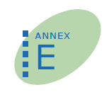
MUNKAKÖR:
RÁDIÓANTENNA-TECHNIKUS
76

A. SZAKASZ: A munkakör leírása
BEVEZETÉS: Az alábbi dokumentum referenciaként szolgál az alap-, közép- és professzionális szintű rádióantenna-technikusi profil azonosításához.
Munkakör | Rádiófrekvenciákért és a rádióműsorok automatizálásáért felelős technikus
Felettesei: | - Közvetlen felettese a rádión belül a koordinátor: vele egyeztet a rádiófrekvenciákkal kapcsolatos minden tervezett vagy rendkívüli kiadásról, eseményekkel – például képzésekkel vagy segítségnyújtással – kapcsolatos tervekről, a munkabeosztásról, túlórákról, utazásokról és a műsorsugárzást támogató napi feladatainak tervezéséről.  - A rádió pap igazgatójával vagy az általa megbízott személlyel kizárólag a műsorszerkesztéssel és a tartalommal kapcsolatos kérdésekről egyeztet , hogy sikeresen tudja kialakítani a műsortükrök struktúráját, az utómunka keretében megalkotni az énekelt szignálokat vagy a rádiót népszerűsítő üzeneteket stb.  - Az adott kontinens rádiófrekvenciákért és az automatizált adáslebonyolításért felelős technikusához fordul a technikai támogatással, alkatrészekkel, a vezérlőkre és a stúdiókra vonatkozó változtatásokkal és a munkamódszerekkel kapcsolatos kérdésekkel, míg a küszöbön álló súlyos problémákról közvetlenül a Mária Rádió Világcsaládjának rádiófrekvenciákkal és automatizált adáslebonyolítással kapcsolatos technikai támogató irodájával egyeztet.
Általa koordinált feladatok | A leírás szerinti feladatok
Szerződéses besorolás | A helyi szokásoknak megfelelően.
Alapvető elvárások | - A rádióstúdiók hangtechnikai és műsorsugárzási tevékenységei iránti határozott érdeklődés jellemzi.  - Jó csapatjátékos, és nagyon jó emberi kapcsolatokat ápol.  - Megbízható kommunikációs készséggel rendelkezik; képes és készen áll arra, hogy a tudását hatékonyan átadja a nem technikai munkatársaknak (például önkénteseknek).  - Érzékenyen közelíti meg a sugárzott/adásba kerülő tartalmakat.  - Rugalmasan változtat műszakot és szabadnapot a projektek igényei és a szerkesztőségi célkitűzések függvényében.  - Tud éjszaka, hétvégén és munkaszüneti napokon is dolgozni.  - Elfogadja az utasításokat.  - Munkáját szorgalommal és szakmai hozzáértéssel végzi.  - Jó szervezőkészséggel rendelkezik.  - Kiváló hallása van, aminek köszönhetően  jól meg tudja tanulni a hang- és audiobeállítások (hangszínszabályzás, mikrofonok vezérlése, audiokompresszorok) kezelését.  - Nem okoz gondot neki, ha mikrofonba kell beszélnie.  - Jó számítógépes ismeretekkel rendelkezik (Outlook, Word, Excel stb.).  - Egy hatékony hangstúdió berendezéseinek  (hibrid, kodek, keverőpult) rendeltetésszerű használatára és karbantartására való fogékonyság/megfelelő hozzáállás jellemzi.  - Nyitott az automatizált adáslebonyolítást biztosító szoftverek megfelelő használatának elsajátítására.  - Megfelelő ismeretekkel rendelkezik a hangrögzítő és -szerkesztő szoftverekről:  - Audition, Soundforge, Wavelab, Audacity, Audio Editor, Pro Tools, Cubase stb.,  - audioprojektek rögzítése, lejátszása, mentése és exportálása a szerkesztő szoftverben,  - médialejátszók, lejátszási listák és médiakönyvtárak készítése és kezelése.  77  - Képes technikai támogatást nyújtani a helyszínen és távolról.  - Az ideális jelölt igény szerint kiegészítő feladatokat is ellát az osztály napi szintű működésének támogatása érdekében.
78
Alapszint – A junior technikusasszisztens vagy technikusasszisztens munkakör követelményei
A1. Műsorszóró berendezések: | - Alapvető jártassággal rendelkezik a hangtechnikai berendezések terén (fejhallgatók, mikrofonok, dinamika / kompresszorok / limiterek / gates).  - Kellő jártassággal rendelkezik a keverőpultok használatában (hangszint és jelerősség beállítása, VU/PPM-mérő).  - Megfelelő jártassággal rendelkezik a különböző típusú audiojelek kezelésében  (kiegyensúlyozatlan/kiegyensúlyozott, mono/sztereó/dual mono).  - Jó a kézügyessége (képes a berendezések és vezetékek tisztítására, berendezések cseréjére és mozgatására, készülékek csatlakoztatására és bekötésére).
A1.  Szoftverismeretek: | - Megfelelő alapvető ismeretekkel rendelkezik a Windows telepítéséhez, ütemezett biztonsági mentések készítéséhez, a főbb irodai szoftverek (irodai szoftvercsomag, médialejátszó, Skype stb.) telepítéséhez és használatához.  - Alapos ismeretekkel rendelkezik a hardverekről, ismeri és tudja telepíteni a hálózati, hang-, videó- és egyéb PCI-kártyákat, merevlemezeket, RAM memóriamodulokat és külső komponenseket.  - Kellő alapvető ismeretekkel rendelkezik egy kisebb vállalati számítógép-hálózat kiépítéséhez és kezeléséhez (IPv4, Subnet, Getaway, DNS).
A1. Audioszoftverek: | 4. Megfelelő ismeretekkel rendelkezik a digitális audioformátumok és a leggyakoribb digitális hangtömörítő algoritmusok terén (PCM, WAVE, BWF, MP2, MP3, AAC, WMA).
A1.  Infrastruktúra | - Alapvető ismeretekkel rendelkezik a lakossági villamos rendszerekről (egyfázisú földelt hálózat).  - Alapvető ismeretekkel rendelkezik a lakossági fűtési rendszerekről (légkondicionálás).  - Alapvető ismeretekkel rendelkezik a volt- és wattmérésről.  - Alapvető ismeretekkel rendelkezik a szünetmentes tápellátásról (UPS).
79
Középszint – A technikus munkakör követelményei
A2. Műsorszóró berendezések: | - Megfelelő ismeretekkel rendelkezik a műsorsugárzáshoz használt keverőpultok használatáról (PFL/Q, Mix-Minus, hangerősség, EQ).  - Kellő jártassággal rendelkezik a hangszóró berendezések (audiokodekek, telefonhibridek) terén; megfelelő ismeretekkel rendelkezik a különböző típusú mikrofonokról és azok használatáról:  - stúdiómikrofonok, nagy- és kismembrános, kondenzátormikrofonok,  - mikrofonok irányérzékenysége, gömb-, kétirányú vagy nyolcas karakterisztikájú, szubkardioid vagy széles kardioid, kardioid, szuperkardioid, hiperkardioid mikrofonok, puskamikrofonok,  - dinamikus kézi és stúdiómikrofonok.  - Jártas a beszédhangra alkalmazandó mikrofontechnikák terén.  - Jártas a különböző típusú audiocsatlakozók (Jack ¼” TRS/TS, XLR, RCA, SUB-D, Multi-Pin) terén.  - Jártas a kábelek és audiocsatlakozók forrasztási technikáiban.  - Megfelelő ismeretekkel rendelkezik a stúdióban használt és hordozható hardveres berendezésekkel való hangrögzítési technikákról.  - Alapvető ismeretekkel rendelkezik a villamos mérésekről (impedancia, ellenállás, volt, amper, watt, váltóáram/egyenáram).  - Alapvető akusztikai ismeretekkel rendelkezik (hanghullámok jellemzői, hangnyomás és hangerő, decibel).  - Alapvető elektronikai és elektrotechnikai ismeretekkel rendelkezik.
A2. Szoftver- és hardverismeretek: | - Jártas a gyakran használt, távoli elérést biztosító szoftverek alkalmazásában (VNC, TeamViewer stb.).  - Ismeri az internetcsatlakozás gyakori típusai közötti különbségeket  (betárcsázós, DSL, maximálisan elérhető sávszélesség és minimálisan garantált sávszélesség).  - Megfelelő ismeretekkel rendelkezik a TCP/IP protokollról (MAC-cím, IPv4, IPv6, DNS).  - Kellő jártassággal rendelkezik a tűzfalak használatában: LAN, WAN, DMZ, Port forwarding/NAT.  - Alapvető ismeretekkel rendelkezik a műsorszórásra használt VoIP, AoIP és SIP protokollokról (bitráta, szolgáltatásminőség, előremutató hibajavítás, ingadozás, késleltetés, puffer, csomagvesztés).  - Jártas a multimédiás fájlok biztonsági mentésében és helyreállításában.
A2. Audioszoftverek: | - Megfelelő ismeretekkel rendelkezik a hangtömörítési algoritmusok közötti különbségekről, a veszteséges és veszteségmentes hangtömörítésről.  - Jól ismeri a gyakori digitális audioszabványokat és -protokollokat (AES/EBU/AES3, S/PDIF, világóra).  - Jártas a hangrögzítő technikákban; képes azonosítani a hangkártyákat és a csatornákat, valamint kezelni a bemeneti szinteket az audioszoftverben.  - Képes hanganyagok szerkesztésére és utómunkájára; kellő jártassággal rendelkezik a többsávos szerkesztés / szűrés és hangszínszabályzás / csúcs és RMS / fázis / dinamika (előerősítés, expander, gate, kompresszor, limiter) / zajcsökkentés, de-esser és de-popper használata / helyreállítás terén.
80

A3. Professzionális szint – A hangmérnök vagy stúdióvezető munkakör követelményei
A3. Műsorszóró berendezések: | - Nagy jártassággal rendelkezik a műsorszóró technikák terén.  - Szakértői szintű ismeretekkel rendelkezik az audiojelek mérésére szolgáló műsorszórási módszerekről.  - Jártas a kábelek és csatlakozók forrasztására használt technikák használatában (SUB-D, Multi-pin).  - Jártas az audiokodekek és telefonhibridek használatában (POTS/PSTN, ISDN, X21, IP, SIP).  - Nagy szakértelemmel rendelkezik a műholdas vevők használata terén.  - Jól ismeri a hangmérnöki tevékenységet (hangérzékelés, környezeti zajok, hangelnyelő anyagok, hangszigetelő anyagok).  - Jártas az akusztikai mérési technikák terén.  - Tapasztalattal (szakértelemmel) rendelkezik elektronikai és elektrotechnikai területen.  - Jól ismeri a többi szervezeti egység munkafolyamatait, többek között azok hatásait és/vagy a gyártási műveletekkel való egyedi integrációját.  - Fejlett problémamegoldó és hibakezelési technikákat használ és hatékonyan kommunikál a megoldáshoz szükséges kérdések legjobb közlése céljából.  - Képesnek kell lennie arra, hogy alakítsa és vezesse a munkatársak fejlődését célzó képzési programokat és ütemterveket.  - Fejlett szervezési és tervezési készségekkel rendelkezik, hatékonyan látja el a feladatait.
A3. Audioszoftverek: | - Ismeri a különböző, automatizált adáslebonyolítást biztosító szoftvereket (Playout, Music Rotation, Traffic, Recorder/Logger).  - Jártas a digitális audioszabványok és protokollok (AoIP, AES/EBU/AES3, S/PDIF, MADI/AES10, ADAT, Ethersound, Cobranet, Dante, Ravenna) terén.
B. SZAKASZ: A fő feladatok felsorolása és leírása (Munkakör leírás)
82
81
B1. Feladatkörök | - Biztosítja a műsorszórást szolgáló, a rádiófrekvenciák kezeléséhez kapcsolódó és informatikai berendezések tökéletes működőképességét.  - Képzést és folyamatos tájékoztatást nyújt a rádió munkatársainak a berendezések használatáról és a műsorszórási technikákról.  - Biztosítja a rögzített és sugárzott műsorok hangminőségét.
B2. Fő tevékenységek: | - Folyamatosan ellenőrzi a sugárzott hangjel minőségét.  - Ellenőrzi az élő és rögzített műsorok technikai minőségét (hangminőségét).  - Segítséget és támogatást nyújt a munkatársaknak, önkénteseknek és vendégeknek a stúdióból, illetve külső helyszínről történő műsorsugárzáshoz.  - Ellenőrzi a műsorok sugárzását és a műsortükröt, valamint az automatizált adáslebonyolítást biztosító szoftver technikai minőségét.  - Hangfelvételeket készít, illetve segítséget nyújt azok készítéséhez.  - Szerkeszti a rögzített hanganyagokat, és részt vesz az utómunkában.  - Rendszeresen karbantartja a szoftvereket, a hardvereket, az automatizáló rendszert és az audioberendezéseket.  - Kezeli az élő internetes közvetítést biztosító kódoló (streamelő) PC-t és a folyamatos rögzítést biztosító logger PC-t.  - Az irodai számítógépeken archív hangfelvételeket és dokumentumokat hoz létre, és biztonsági mentést készít róluk.  - Kezeli az automatizáló rendszer és az irodák LAN-hálózatát.  - Kezeli a WAN-hálózatokat (tűzfal, ADSL, VSAT).  - Segítséget nyújt a munkatársaknak a Mária Rádió Világcsaládján belüli szabványos e-mail-címek kommunikációs célra való használatához, és használja a saját szabványos címét (studios.wf és/vagy computer.wf).  - Beállítja és kezeli az irodai számítógépeket/munkaállomásokat, és létrehozza/konfigurálja az e-mail-címeket.  - Kezeli a stúdióban, a raktárban és a mobil stúdiókban tárolt anyagokat (leltár, újrarendelés, javítások).  - Kapcsolatot tart a tanácsadókkal és a külső beszállítókkal (szerver kezelése, irodai perifériák, internet-hozzáférés, levelezőszerver karbantartása, audio- és informatikai berendezések kezelése).  - Megszervezi a stúdiókban, illetve a külső helyszíneken dolgozó munkatársaknak és önkénteseknek szóló képzéseket, kidolgozza a képzési anyagokat.  - Aktualizálja a stúdió audio- és adatkábeleinek rajzait.  - A munkája fizikai terheléssel is jár (állás, gyaloglás, gyakori emelés).  22. A berendezések működtetéséhez kézügyességre van szükség, és a munkavégzés során előfordulhat, hogy hosszabb időt kell képernyő és billentyűzet előtt tölteni.
B3. szakasz | Ezeket a feladatokat nem kell mind közvetlenül a rádióantenna-technikusnak végeznie; megfelelő útmutatást és felkészítést követően delegálhatja azokat más munkatársakra vagy önkéntesekre, de ebben az esetben is ő felel a feladatokért, még ha más végzi is el azokat.
Feladatátruházással és felügyelettel kapcsolatos tevékenységek: | - Biztosítja a műholdas kapcsolatokhoz/kapcsolásokhoz szükséges adatátviteleket.  - Előre meghatározott lejátszási listákat, eseménynaplókat és különleges eseményekre vonatkozó ütemterveket készít az automatizált adáslebonyolítást biztosító szoftver segítségével.  - Az adás alatt támogatást nyújt, és működteti az automatizált adáslebonyolítást biztosító rendszert.  83  - Technikailag előkészíti az élő adásokat (beállítja a mikrofonokat, a vendégeknek/önkénteseknek tanácsot ad arra vonatkozóan, hogy hogyan beszéljenek, ellenőrzi a hangot).  84  - Rögzített műsorokat készít.  - Beharangozza a műsorokat és/vagy az imádságokat.  - Magnókazettákat és/vagy CD-ket készít (írás és címkézés).  - Rendeltetésszerűen használja a rádiófrekvenciával kapcsolatos berendezéseket (keverőpult, kodekek/telefonhibridek, audioprocesszorok, -lejátszók/-rögzítők).  - Kezeli a vezetékes- és mobiltelefon-rendszert (technikai szempontból), és ezzel kapcsolatos támogatást nyújt.  - Kezeli a villamos és riasztó-/megfigyelőrendszereket.  - Felügyeli a hűtési-fűtési rendszerek működését (fűtés és légkondicionálás).
C. szakasz: Tanulmányok és szakmai háttér
Képzettség | Technikusi végzettség vagy specializáció a rádiófrekvenciák kezelése terén
Nyelvtudás | Jó vagy kiváló angoltudással rendelkezik szóban és írásban egyaránt.  Képes telefonbeszélgetés keretében összetett kérdéseket világosan és részletesen összefoglalni, kiemelve bizonyos pontokat és a végén megfelelő következtetést megfogalmazni. Képes világos, részletes szöveg megfogalmazására a munkájával kapcsolatos számos témában. Képes jelentést készíteni, információt közölni vagy érvelni egy adott kérdés mellett vagy ellen. Képes e-mailben hangsúlyozni adott problémák, események és tapasztalatok személyes jelentőségét.
Szakmai tapasztalat | Lehetőleg audio- és hanganyagokkal és műsorsugárzással (élő események, stúdiók, rádió vagy televízió) foglalkozó vállalkozásoknál szerzett tapasztalat
D. SZAKASZ: Szükséges képzés
Elméleti képzés | A betanulás időszakában a rádióantenna-technikus megkapja a képzéshez szükséges dokumentumokat (vázlatok a stúdióról és egyéb lehetséges dokumentumok)
Gyakorlati képzés | A gyakorlati képzés a betanulás időszakában egy munkatárs mellett végzett gyakorlati munka formájában történik
E. SZAKASZ: Megjegyzések, észrevételek, javaslatok
A rádióantenna-technikus feladatai közé tartoznak más, az adott szervezési szerephez kapcsolódó tevékenységek is, akkor is, ha ebben a dokumentumban nincsenek felsorolva.

85

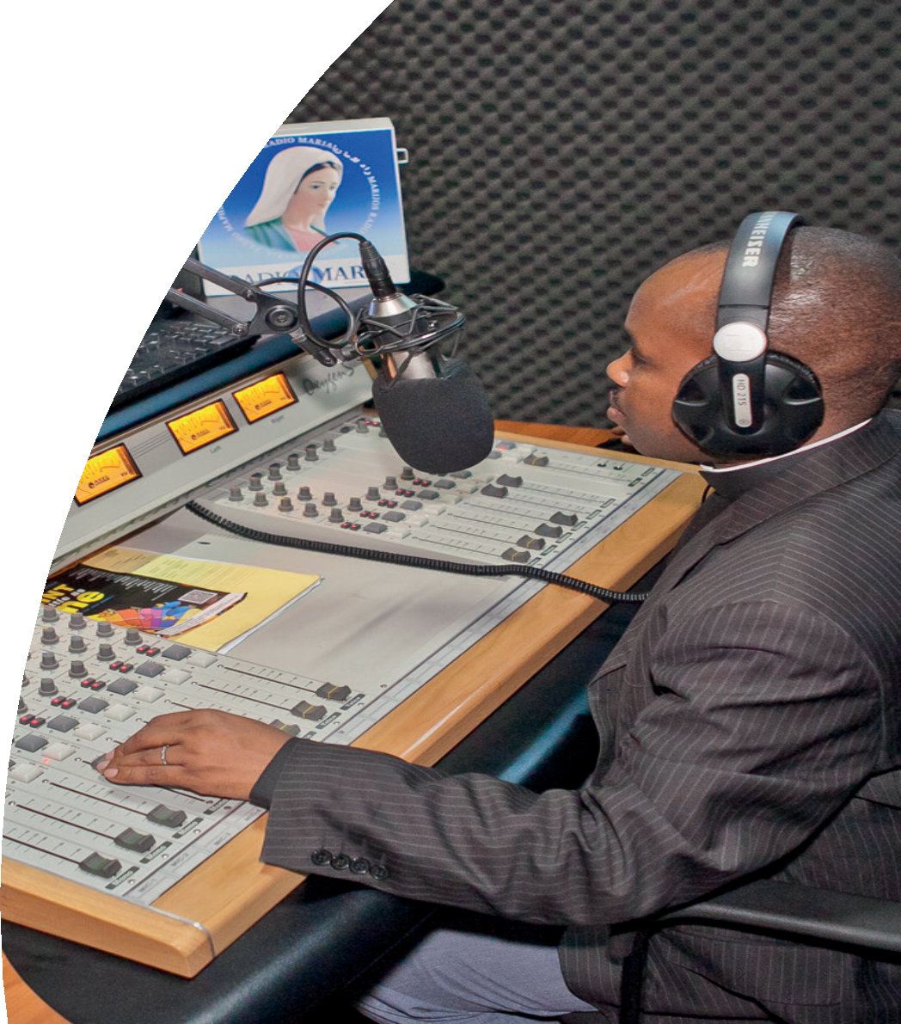

1

2

3

4

5

6

7

8

9

8383
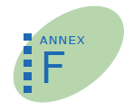

A MŰSORVEZETŐK BELSŐ SZABÁLYZATA

1. A Mária Rádió a Szűz Mária nevében sugárzott imádság és evangelizáció rádiója.
Az adásokban való részvétel mindenki számára kegyelem és felelősség, amelyet a szolgálat szellemében és mély alázattal kell megélni. Mivel a Mária Rádió alapvetően önkéntes munkára épül, a műsorvezetők, a stúdiótechnikusok és a mobil stúdiókban dolgozó csapatok szolgálatát ingyenesnek, a Szűz Mária iránti szeretetből és a felebarát megsegítése iránti vágyból fakadó cselekedetnek kell tekinteni.
A Mária Rádióból sugárzott minden műsor a rádió tulajdonát képezi.
2. A Mária Rádió katolikus rádió.
Az adásokban való részvétel feltétele a pápa és a vele egységben lévő püspökök legfőbb Tanítóhivatala által tanított katolikus hithez való őszinte ragaszkodás. A műsorvezetőknek minden részletre kiterjedően követniük kell az Egyház pasztorális iránymutatásait, és tartózkodniuk kell bármilyen eltérő vélemény vagy kritika megfogalmazásától.
3. A pápa arra kéri a Mária Rádió műsorvezetőit, hogy éljék meg az igazságnak és szeretetnek azt az Igéjét, amelyet hirdetnek: „Ezt az igét hirdetitek, és mindenekelőtt tanúságot kell tennetek az Igéről. Csak annak a szónak van ereje meggyőzni és nevelni az embereket, amely az élet tanúságára támaszkodik, és amelyet a hit, a remény és a szeretet táplál. Az ilyen szó képes az új evangelizáció eszközévé válni” (II. János Pál pápa a Mária Rádió munkatársaihoz és hallgatóihoz).
4. Tudatában léve a hitelesség és a szívünkben működő kegyelem fontosságának, a műsorvezetőknek arra kell törekedniük, hogy a műsoraik személyes imádságból táplálkozzanak.
87
5. A műsorvezetők a mikrofon mögött a Mária Rádiót képviselik. Ügyelniük kell arra, hogy a rádió lelkiségét fejezzék ki, megvédjék az arculatát, és megvalósítsák a célját. Bár a műsorvezetők eltérő egyházi környezetekből jönnek, törekedniük kell arra, hogy magukévá tegyék a rádiónk lelkiségét.
88
6. A témák ismertetése során a műsorvezetőknek igyekezniük kell világos, alázatos és mindenki számára érthető módon beszélni. Oda kell figyelniük az embereket aggasztó problémákra, szavaikkal fényt és vigasztalást kell nyújtaniuk minden hallgatónak.
7. A műsorok témáját körültekintően kell kiválasztani. Ajánlott kerülni az olyan témákat vagy problémákat, amelyeket a közönség nem fog jól érteni. Megfontoltan és visszafogottan kell eljárni, amikor a hallgatókkal folytatott párbeszéd kizárólag politikai szinten mozog.
8. Amikor az igazság megköveteli bizonyos tévedések cáfolatát, világosan, de egyben szeretettel kell fogalmazni, megadva a tiszteletet az érintett személynek.
9. Ha olyan kérdések merülnek fel, amelyeket az adott pillanatban nem lehet megfelelően megválaszolni, a műsorvezetők halasszák a válaszadást a következő adásra, hogy megfelelő információk és dokumentumok birtokában tudják tisztázni a kérdést.
10. Javasoljuk, hogy a műsorvezetők tartózkodjanak minden fajta reklámtól, ideértve a közvetett reklámot is. A műsorvezetők ugyanakkor azt elmondhatják, hogy milyen könyvekre utalnak az adásban.
11. Javasoljuk, hogy ne adják meg senkinek a személyes elérhetőségét: levelezési címét, e-mail-címét, telefonszámát, weboldalát stb. (és ne engedjék azt se, hogy a hallgatók a saját elérhetőségüket megadják). Ugyanakkor a műsorvezetők ezeket az adatokat megadhatják a Mária Rádió információs irodájának, amely megoszthatja azokat az azt igénylő hallgatókkal.
12. A műsorvezetők nem kérhetnek adományokat olyan projektek számára, amelyek nem állnak kapcsolatban a Mária Rádió családjával.
13. Azt javasoljuk, hogy a műsorvezetők ne közöljenek magánjellegű üzeneteket (köszöntések stb.), és ne válaszoljanak személyes levelekre a rádión keresztül, kivéve akkor, ha a levél olyan kérdésekkel foglalkozik, amelyek a műsor szempontjából relevánsak.
Nem javasolt az sem, hogy a műsorvezetők bármilyen figyelmeztetést továbbítsanak.
14. A szórakoztató vagy egyéb műsorokban kerülni kell a világias jelleget. Mindig szem előtt kell tartani azt is, hogy a Mária Rádióban lejátszott zene vallási ihletettségű legyen. Mindenkinek törekednie kell arra, hogy ne hasonuljon a világhoz (vö. Róm 12,2), még a legapróbb dolgokban sem.
15. Az adásba kerülő telefonhívások kiválasztása során nagy körültekintéssel kell eljárni.
A műsorvezető kedvesen kérje meg a hallgatókat, hogy legyenek rövidek, és ne térjenek el a tárgytól. Kérje meg őket, hogy csak egy kérdést tegyenek fel.
A stúdiótechnikus figyelemmel követi az élő adásba kerülő hívást, hogy problémák esetén megszakítsa azt. A telefonhívásokra röviden és udvariasan kell válaszolni.
16. Az imádságot vezető személyek legyenek áhítatosak, és a szívükkel is imádkozzanak.
Az imádságok ritmusa legyen nyugodt; ne hangozzanak el személyes megjegyzések.
17. Az adásokat javasolt pontosan kezdeni és a következő műsor előtt legalább 5 perccel befejezni, hogy legyen rövid szünet a két műsor között.

18. A műsorsugárzás helyéül szolgáló helyiségek munka, imádság és evangelizáció céljára szolgálnak, ezért ennek megfelelően kell ott viselkedni (a műsorvezetők ne egyenek a stúdióban, hagyjanak rendet maguk után stb.).

89

90

A STÚDIÓTECHNIKUSOK BELSŐ SZABÁLYZATA
- A keverőpult kezelése olyan önkéntes szolgálat, amelyet a Mária Rádió lelkiségével és céljaival összhangban, komolyan és szakmai hozzáértéssel kell végezni.

- A stúdiótechnikusoknak pontosan és precízen kell végezniük a feladataikat. Akadályoztatás esetén az adott stúdiótechnikusnak kell keresnie valakit maga helyett az osztályon belül, hosszabb távollét esetén pedig tájékoztatnia kell arról a Mária Rádiót.

- A rádió helyiségeibe és az igazgató irodájába csak a szolgálatban lévő személyek léphetnek be.

- Idegen személyek csak az igazgató vagy egy, az ő nevében eljáró másik személy előzetes engedélyével léphetnek be.

- A stúdiókba csak az adás megkezdése előtt öt perccel lehet bemenni.

- Mindenkit arra kérünk, hogy mellőzze a telefonok vagy egyéb berendezések személyes célra történő használatát. Tilos a rádió helyiségeiből elvinni bármilyen tárgyat (például kazettákat, lemezeket), akár csak rövid időre is.

- A berendezéseket ajánlott gondosan és finoman kezelni. A stúdiótechnikusok csak a műsorhoz szükséges berendezéseket használják, és ne menjenek be más helyiségekbe.

- Törekedjenek arra, hogy a közleményeket érthetően, tájszólás nélkül mondják be. Ezt elősegíti, ha a bemondandó információt minél hamarabb leírják, hogy legyen idejük gyakorolni a felolvasást.

- Minden műsornak a következő módon kell felépülnie:

A Mária Rádió énekelt szignálja (jingle) | hallható jele annak, hogy a Mária Rádió szól
A műsor témája és közlemény | például: „Ez itt a ... [műsor]. A műsorvezető: ...”
A műsorvezető ismerteti a témát | esetleges zenei szünetekkel
A hallgatók buzdítása, hogy telefonáljanak | például: „Ha kérdésük van, a Mária Rádió telefonszáma: ...”
Zene | kitölti az időt, amelyre a stúdiótechnikusnak szüksége van az élő adásba kerülő hívások kiválasztásához
A műsor folytatása | a műsorvezető az adás végéig a hallgatók kérdéseire válaszol
A műsorvezető lezárja a műsort és elköszön
A műsor témája és lezárás | például: „Önök a ... [műsor] hallották. Elköszön Önöktől a műsorvezető: ...”
A Mária Rádió énekelt szignálja (jingle)
- A szünetekben lejátszott daloknak összhangban kell lenniük az adott liturgikus időszakkal és a műsorral. Kerülni kell az extravagáns és túlságosan személyes ízlést, és figyelembe kell venni a közönség többségének érzékenységét.

- Különösen körültekintően kell eljárni azon műsorok esetében, amelyek rögzítésre kerülnek. Minden fájl vagy CD esetében meg kell adni a szerzőt, az időpontot, a műsor címét és témáját.

- Amikor zene és beszéd váltakozik egymással, a háttérzene legyen halk. Élő adás szüneteiben a megfelelő instrumentális zenét javasolt használni.

- A stúdiótechnikus olyan telefonhívásokat válasszon ki, amelyek kapcsolódnak a témához, és van mondanivalójuk. Az előzetes interjú során kérje meg a telefonálókat, hogy világosan fogalmazzák meg a kérdésüket, majd kapcsolja be a hívást, hogy a választ hallani lehessen. Minden hívást figyelemmel kell követni, amikor bekerül az élő adásba. Miközben a műsorvezető válaszol, a stúdiótechnikus adáson kívül végezze el az előzetes interjút a többi betelefonálóval. Ha egy hívás nyomán vita alakul ki, vagy a betelefonáló rosszindulatúvá válik, vagy a mondanivalója nem felel meg a rádió lelkiségének, le kell halkítani, és be kell kapcsolni egy másik hívást.
92
91

- Ha a stúdiótechnikusnak valamit közölnie kell a műsorvezetővel, aki élő adásban beszél a betelefonálókkal, játsszon be néhány másodperc zenét, és az élő adáson kívül beszéljen vele. Az élő adáson kívül emlékeztesse a műsorvezetőt, hogy az utolsó telefonhívás után lezárhatja a műsort, és elköszönhet.

- Távozás előtt győződjön meg arról, hogy mindent rendben hagyott, a berendezéseket kikapcsolta, és a hangerőt és a világítást is lekapcsolta.

- A beosztásban meghatározott munkaideje alatt a stúdiótechnikus felel az adás zökkenőmentes sugárzásáért, és biztosítania kell, hogy minden a lehető jobban működjön. Az adás alatt nem hagyhatja el a stúdiót. Váratlan vészhelyzet esetén játsszon le zenét, és kérjen utasítást a szerkesztőség munkatársaitól.



A „Gabriele” mobil stúdió

Innovatív elektronikus kialakításának és az általa nyújtott tiszta hangminőségnek köszönhetően a Soundking DM20 egy miniatűr óriás. A Soundking DM20 nagyon megbízható és könnyen javítható (CADAC) keverő, amely magáénak mondhatja egy világszinten elismert csúcsmárka érdemeit is.

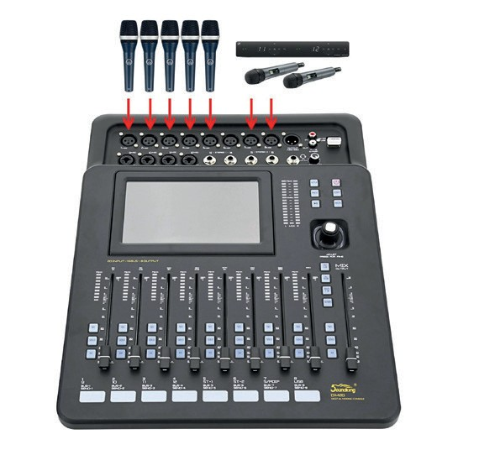
93
94

Fő jellemzők
20 bemenet: 8 XLR csatlakozó, 4 kombinált XLR/jack, kettős sztereó csatorna, 1 AES/EBU, USB, 8 kimenet, 7” érintőképernyő, 100mm-es motoros faderek, négysávos EQ, kompresszor és gate (zajkapu), 2x31 sávos EQ RTA-val, USB csatlakozó rögzítésre és lejátszásra, 6,3 mm jack fejhallgató-kimenet, 12V-os külső DC tápegység, méret: 429x335x83 mm, súly: 3,25 kg

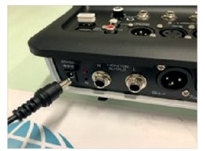
A tápkábellel csatlakoztasd a keverőpult tápegységét a csatlakozóaljzathoz.

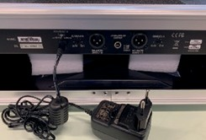
A tápkábellel csatlakoztasd a vezeték nélküli mikrofonok vevőjének tápegységét a csatlakozóaljzathoz

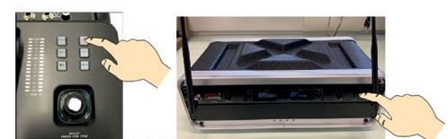

A keverőpult BEKAPCSOLÁSÁHOZ néhány másodpercig tartsd lenyomva a START gombot, majd a vezeték nélküli mikrofonok vevőjének bekapcsolásához nyomd meg a vevő START gombját.

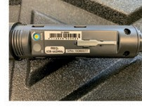
Helyezd be az akkumulátorokat a vezeték nélküli mikrofonokba. A hátsó oldalon található a GAIN (jelerősség) szabályozó és az IR (infravörös) interfész a vezeték nélküli mikrofonok vevőjével való szinkronizációhoz.

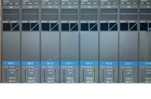
A bekapcsolást követően a keverőpult képernyőjén a fényképen szereplő kép látható.

95
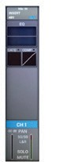 | 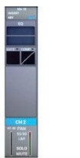 | 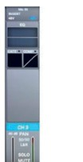 | 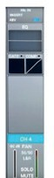
CH1 | CH2 | CH3 | CH4
Kézi | Kézi | Kézi | Kézi
Fantomtáp | Fantomtáp | Fantomtáp | Fantomtáp
48V: OFF (KI) | 48V: OFF (KI) | 48V: OFF (KI) | 48V: OFF (KI)
HP: ON (BE) | HP: ON (BE) | HP: ON (BE) | HP: ON (BE)
EQ: OFF (KI) | EQ: OFF (KI) | EQ: OFF (KI) | EQ: OFF (KI)
GATE: OFF (KI) | GATE: OFF (KI) | GATE: OFF (KI) | GATE: OFF (KI)
COMP.: OFF (KI) | COMP.: OFF (KI) | COMP.: OFF (KI) | COMP.: OFF (KI)
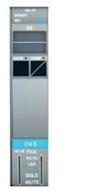 | 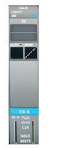 | 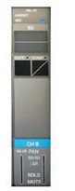
CH5 | CH6 | CH7 | CH8
Kézi | Kézi | Vezeték nélküli | Vezeték nélküli
Fantomtáp | Fantomtáp | Fantomtáp | Fantomtáp
48V: OFF (KI) | 48V: OFF (KI) | 48V: OFF (KI) | 48V: OFF (KI)
HP: ON (BE) | HP: ON (BE) | HP: ON (BE) | HP: ON (BE)
EQ: OFF (KI) | EQ: OFF (KI) | EQ: OFF (KI) | EQ: OFF (KI)
GATE: OFF (KI) | GATE: OFF (KI) | GATE: OFF (KI) | GATE: OFF (KI)
COMP.: OFF (KI) | COMP.: OFF (KI) | COMP.: OFF (KI) | COMP.: OFF (KI)
96

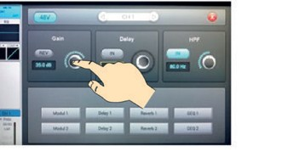
Érintsd meg a GAIN gombot, és forgasd el addig, amíg az előerősítés kívánt értékét el nem éri.

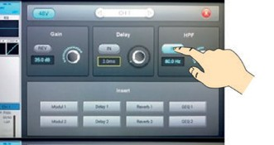
A magasáteresztő (HPF) szűrő bekapcsolásához nyomd meg az IN gombot. A gomb világítása bekapcsolva marad, ha a szűrő be van kapcsolva.

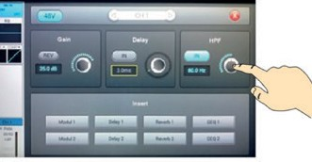
A magasáteresztő (HPF) szűrő értékének módosításához nyomd meg a választógombot, és módosítsd a frekvenciát a kívánt értékre.
Hang = 85Hz

97

98
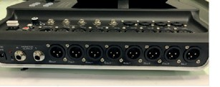
Ennek a keverőpultnak a kimenetei hátul találhatók, és a menüből lehet őket konfigurálni.

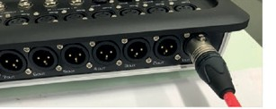
A konfiguráció az 1–4. kimeneteket érinti, amelyek a CoDec/Tieline alapértelmezett kimenetei, és önállóan is használhatók

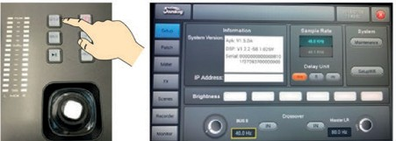

A főmenü eléréséhez nyomd meg a SETUP gombot.

95
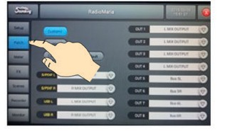
PATCH
Lehetővé teszi a rendelkezésre álló kimenetek útválasztásának ellenőrzését.

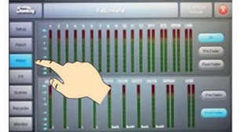
SZINTMÉRŐ
Lehetővé teszi a keverőpult bemeneti és kimeneti szintjének ellenőrzését.

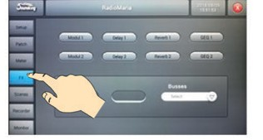
FX
Lehetővé teszi hangeffektek hozzáadását az egyes csatornákhoz.

99
100
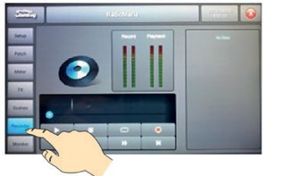
RÖGZÍTŐ
Lehetővé teszi a végtermék USB adathordozón való rögzítését.

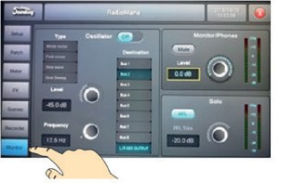
MONITOR
Lehetővé teszi a monitor és a hangszint ellenőrzését a jel kalibrálása céljából.

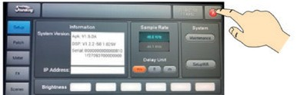
A menüből való kilépéshez nyomd meg az X gombot.

97

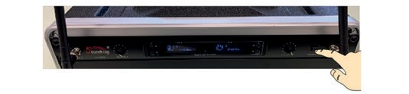
Nyomd meg a „Power” gombot a vezeték nélküli mikrofonok vevőjének bekapcsolásához.

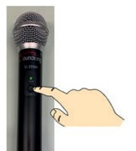
A vezeték nélküli mikrofonok adójának bekapcsolásához nyomd meg az ON/OFF gombot

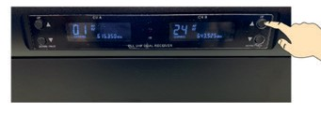
A kívánt csatornát az UP (fel) vagy DOWN (le) gomb megnyomásával választhatod ki.

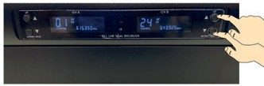
A csatornának az adóban való tárolásához nyomd meg egyszerre az UP és a DOWN gombot.
Eközben az adó legyen 15 cm-re az infravörös érzékelőtől, a vevő előtt.

101
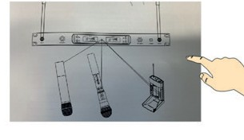
102
A szinkronizáció végeztével a képernyő villogása megszűnik, és az RF jelszintet mutatja.
(Részletesebb leírásért lásd a vezeték nélküli mikrofonok útmutatóját.)

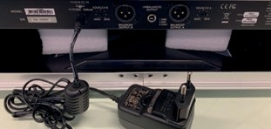
Az adó tokjának (flight case) hátsó oldalán található két XLR audiokimenet a vezeték nélküli mikrofonok két adója számára.

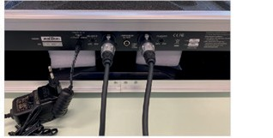
Csatlakoztasd az XLR kábeleket a megfelelő kimenethez.

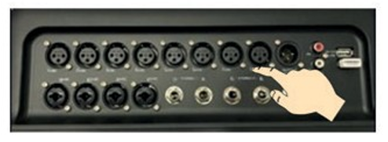
Csatlakoztasd az XLR kábeleket (male csatlakozó) a keverőpulthoz, a 7. és 8. bemenethez.

99

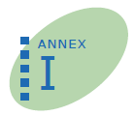

MŰSORTÜKÖRMINTA

Időpont | Műsor | Leírás
Május 1., péntek
(Szent József, a munkás) Jézus Szentséges Szíve
6:00 | Regina Coeli és rózsafüzér | dicsőséges titkok
utána | Reggeli dicséret | az imaórák liturgiájából: 260. o., zsoltárok: 893. o., olvasmány és válaszos ének: 1076. o., Benedictus-antifóna: zsoltár: 1113. o., fohászok: 1077. o., könyörgés: 1113. o.
6:53 | Húsvéti gondolatok | Leonard Ozougwu atyával
7:00 | Szentmise | Ferenc pápával Rómából, a Szent Márta-kápolnából
utána | Műsorismertetés
7:35 | Kalendárium | a nap szentjei
8:00 | Gyermekműsor | „Szent József”, Corneliával
8:30 | Elmélkedés Szent József ünnepéről | Jan Bots S.J. atyával
8:50 | A remény igéje | Christoph Haider atyával, a dél-tiroli Mária Rádió igazgatójával
9:00 | Ünnepi zene | május 1. alkalmából
9:30 | Szentmise | a Maria Schutz-i kegyhelyről, az alsó-ausztriai Semmeringből
utána | Műsorismertetés
103
104

Sugárzás módja | Telefon/csatorna | Megjegyzés | Technikus/ Stúdió
Stúdió |  | elsőpéntek | Andrea/Bécs
Stúdió |  |  | Andrea/Bécs
Comp
PC | a Vatikáni Rádió különleges adásainak számítógépes közvetítése
Stúdió |  |  | Andrea/Bécs
Comp
Comp |  | WH 200318
Comp |  | például 2017-ből (elkészült, de sosem került adásba)
Comp
Comp |  | Katja, légy szíves (2019-ben Reithner volt; WH 2017-ből)
PC | közvetítés, lásd a következő e-mailt: „AISB  – Stream Maria Schutz am Semmering” |  | Claudia/Bécs
Stúdió |  |  | Claudia/Bécs

1

Időpont | Műsor | Leírás
Május 1., péntek
(Szent József, a munkás) Jézus Szentséges Szíve
10:35 | A Mária Rádió kincsei | „Mária és az Egyház” Peter Sonnebornnal, a Radio Horeb ügyvezetőjével; elhangzott a Mária Rádió 2013. évi szimpóziumán
11:15 | Az élet igéje | Frank Cöppicus-Röttger atyával Radstadtból (Salzburg)
11:50 | Déli imaóra | Thomas Rath atyával Lichteneggből (Alsó-Ausztria); az imaórák liturgiájából: himnusz: 262. o., zsoltárok: 1078/897. o., olvasmány: 1078. o., könyörgés: 1113. o.
12:00 | Regina Coeli és áldás | Thomas Rath atyával Lichteneggből (Alsó-Ausztria)
12:05 | A hallgatók köszöntései
12:45 | Ünnepi zene | „Májusi koncert” Simon Dachhal
13:15 | Öt kenyér és két hal
14:00 | Kétórai imádság | Via Lucis (a feltámadás stációi)
14:40 | Olvasunk Önnek | „Andy Andrews: „Andy Andrews: Encounter – Sometimes a Change in Viewpoint is Needed [Találkozás – Olykor új nézőpontra van szükség]” (10), felolvassa: Katharina Wilczek
15:00 | Az irgalmasság rózsafüzére énekelve | Mária Családjával
16:00 | A Vatikáni Rádió hírei
16:15 | Műsorismertetés
16:30 | „Csak egy szót szólj” | Michaela Pfaffenbichlerrel Hörbranzból (Vorarlberg)
105
Sugárzás módja | Telefon/csatorna | Megjegyzés | Technikus/ Stúdió
Comp |  | RMF 190505 (legyetek szívesek kivágni a májusi elmélkedések bevezető és záró közleményeit) | Claudia/Bécs
Kodek 1 | IP-kapcsolat | nincs jelen a PH-ban | Claudia/Bécs
Tel. | „02643/2221  sürgős esetben: 0676/ 945 29 61”
Tel. | „02643/2221  sürgős esetben: 0676/ 945 29 61”
Stúdió
Comp |  | tavalyi adás
Stúdió |  | Ki? Mit?
Stúdió |  | elsőpéntek
Comp
Comp
Comp
Stúdió |  |  | Chiara/Salzburg
Skype | „gratia21.8  sürgős esetben: 0676-832407704” |  | Chiara/Salzburg

106

Időpont | Műsor | Leírás
Május 1., péntek
(Szent József, a munkás) Jézus Szentséges Szíve
17:30 | Esti dicséret | az imaórák liturgiájából: himnusz: 256. o., zsoltárok: 900. o., olvasmány: 1072. o., Magnificat-antifóna: 1113. o., könyörgés: 1113. o.
műholdas kapcsolat | Regina Coeli
17:55 | Műsorismertetés
18:00 | A Vatikáni Rádió esti hírei
18:20 | Rózsafüzér a püspökeinkkel | Örvendetes titkok, Hansjörg Hofer salzburgi segédpüspökkel
19:00 | Jó éjszakát!
19:05 | Gyermekműsor | „Az első találkozásom – Gondolatok az elsőáldozásról” (2), Veronikával
19:30 | Kalendárium | a nap szentjei
19:45 | Húsvéti gondolatok | Leonard Ozougwu atyával
műholdas kapcsolat | Esti imádság a hallgatóink otthonaiban
20:30 | A mi hitünk: | „Az irgalom, Isten dobogó szíve” (17), Bernhard Speringer atyával, az irgalmasság misszionáriusával
21:40 | Befejező imaóra | az imaórák liturgiájában: 1033. o.
22:00 | Ismétlés: A Mária Rádió kincsei | „Mária és az Egyház” Peter Sonnebornnal, a Radio Horeb ügyvezetőjével; elhangzott a Mária Rádió 2013. évi szimpóziumán
23:15 | Ismétlés: Az élet igéje | Frank Cöppicus-Röttger atyával Radstadtból (Salzburg)
00:00 | Regina Coeli
107
108

Sugárzás módja | Telefon/csatorna | Megjegyzés | Technikus/ Stúdió
Stúdió |  |  | Chiara/Salzburg
Stúdió |  |  | Chiara/Salzburg
Stúdió |  |  | Chiara/Salzburg
Comp
Tel. | 0676-87461015 |  | Chiara/Salzburg
Comp
Comp |  | WH 180604
Comp
 |  |  | Davide/Bécs
Tel. | 05443/8236-10 |  | Davide/Bécs
 |  |  | Davide/Bécs
 |  | LH reggel

3

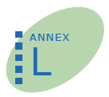

A MÁRIA RÁDIÓ A DIGITÁLIS VILÁGBAN

A szerkesztési terv kidolgozása

A közösségimédia-profil létrehozása után következhet egy szerkesztési terv kidolgozása, amely tükrözi az igényeiteket és a rendelkezésre álló erőforrásokat. Ideális esetben olyan tervet tudtok kidolgozni, amely rendszeres és következetes munkát irányoz elő.
Megjegyzés: Az a legfontosabb, hogy a szerkesztési tervet mindig meg tudjátok valósítani. Kezdjetek el lépésről lépésre kidolgozni egy tervet, annak érdekében, hogy végül kialakuljon egy jól strukturált terv, amely tartalmazza a közösségi médiával kapcsolatos összes feladatot.

Példa egy heti tervre:

Nap | Feladat | Weboldal | Idő | Facebook | Idő
Hétfő, 11-e | 1. feladat | Cikk vagy műsorismertető | 1,5 óra | A weboldalon megjelent cikk közzététele a közösségimédia-felületen, a weboldalra mutató linkkel | 10 perc
Hétfő, 11-e | 2. feladat |  |  | Kép közzététele | 10 perc
Hétfő, 11-e | 3. feladat
Hétfő, 11-e | 4. feladat
Kedd, 12-e | 1. feladat |  |  | Kép közzététele | 10 perc
Kedd, 12-e | 2. feladat
Kedd, 12-e | 3. feladat
Szerda, 13-a | 1. feladat | Cikk vagy műsorismertető | 1,5 óra | A weboldalon megjelent cikk közzététele a közösségimédia-felületen, a weboldalra mutató linkkel | 10 perc
Szerda, 13-a | 2. feladat |  |  | Ima közzététele | 30 perc
Szerda, 13-a | 3. feladat |  |  | Másik katolikus forrásra mutató link megosztása | 15 perc
Szerda, 13-a | 4. feladat
109
110

Ez a szerkesztési terv példaként szemlélteti, hogyan lehet összehangolni a különböző közösségimédia-platformokat úgy, hogy közben a weboldal maradjon a fő viszonyítási pont.
A különböző színek az adott feladatokért felelős különböző személyeket jelölik.
Az „Idő” feliratú oszlopok azt jelölik, hogy mennyi időt vesz igénybe a bejegyzések megírása és közzététele az adott csatornán.

1. munkatárs
2. munkatárs
3. munkatárs
4. munkatárs

Twitter | Idő | Instagram | Idő | Youtube | Idő
A weboldalon megjelent cikk közzététele a közösségimédia-felületen, a weboldalra mutató linkkel | 10 perc | A weboldalon megjelent cikk közzététele a közösségimédia-felületen, a weboldalra mutató linkkel | 10 perc
Facebookon megjelent kép közzététele | 5 perc | Facebookon megjelent kép közzététele | 5 perc
Más forrásból származó katolikus hír közzététele (retweet) | 10 perc
Más forrásból származó katolikus hír közzététele (retweet) | 10 perc
Facebookon megjelent kép közzététele | 5 perc | Facebookon megjelent kép közzététele | 5 perc
Más forrásból származó katolikus hír közzététele (retweet) | 10 perc
Más forrásból származó katolikus hír közzététele (retweet) | 10 perc
A weboldalon megjelent cikk közzététele a közösségimédia-felületen, a weboldalra mutató linkkel | 10 perc | A weboldalon megjelent cikk közzététele a közösségimédia-felületen, a weboldalra mutató linkkel | 10 perc
A Facebookon megjelent ima közzététele | 5 perc | A Facebookon megjelent ima közzététele | 5 perc
Más forrásból származó katolikus hír közzététele (retweet) | 10 perc
Más forrásból származó katolikus hír közzététele (retweet) | 10 perc

Csütörtök, 14-e | 1. feladat | Kép és rövid leírás közzététele | 45 perc | A weboldalon megjelent kép közzététele a közösségimédia-felületen, a weboldalra mutató linkkel | 10 perc
Csütörtök, 14-e | 2. feladat
Csütörtök, 14-e | 3. feladat
Péntek, 15-e | 1. feladat | Cikk vagy műsorismertető | 1,5 óra | A weboldalon megjelent cikk közzététele a közösségimédia-felületen, a weboldalra mutató linkkel | 10 perc
Péntek, 15-e | 2. feladat |  |  | Ima vagy kép közzététele | 30 perc
Péntek, 15-e | 3. feladat
Szombat, 16-a | 1. feladat |  |  | Kép közzététele (reggel) | 10 perc
Szombat, 16-a | 2. feladat
Szombat, 16-a | 3. feladat
Vasárnap, 17-e | 1. feladat |  |  | Másik katolikus forrásra mutató link megosztása | 15 perc
Vasárnap, 17-e | 2. feladat

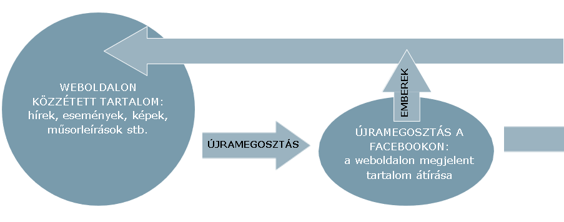

a sa

111
112

A weboldalon megjelent kép közzététele, a Facebookra mutató linkkel | 10 perc | A weboldalon megjelent kép közzététele, a Facebookra mutató linkkel | 10 perc
Más forrásból származó katolikus hír közzététele (retweet) | 10 perc
Más forrásból származó katolikus hír közzététele (retweet) | 10 perc
A weboldalon megjelent cikk közzététele a közösségimédia-felületen, a weboldalra mutató linkkel | 10 perc | A weboldalon megjelent cikk közzététele a közösségimédia-felületen, a weboldalra mutató linkkel | 10 perc
A Facebookon megjelent ima közzététele | 5 perc | A Facebookon megjelent ima közzététele | 5 perc
Más forrásból származó katolikus hír közzététele (retweet) | 10 perc
A weboldalon megjelent kép közzététele, a Facebookra mutató linkkel | 10 perc | A weboldalon megjelent kép közzététele, a Facebookra mutató linkkel | 10 perc
Más forrásból származó katolikus hír közzététele (retweet) | 10 perc
Más forrásból származó katolikus hír közzététele (retweet) | 10 perc
Más forrásból származó katolikus hír közzététele (retweet) | 10 perc
Más forrásból származó katolikus hír közzététele (retweet) | 10 perc

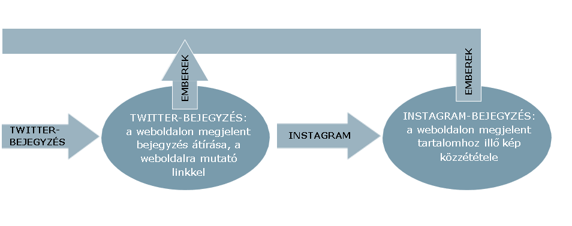


A bejegyzések közzétételének 10 szabálya

A közösségi médiában fontos, hogy olyan bejegyzéseket tegyünk közzé, amelyek megragadják a felhasználók figyelmét (például olyan kérdéseket fogalmazunk meg, amelyek felkeltik a kíváncsiságukat, és arra indítják őket, hogy kattintsanak rá egy beillesztett linkre).

Fogalmazz tömören!
A felhasználók többsége gyorsan futja át az ismerősei által közzétett médiatartalmakat, anélkül, hogy sok figyelmet szentelne nekik, ezért a legjobb eredmények elérése érdekében rövid bejegyzéseket kell közzétenni.

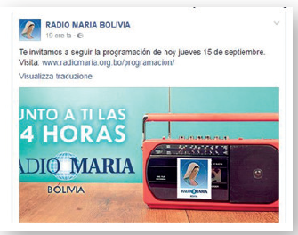

Használj szép és nagy felbontású képeket!
Az érdekes képeket és videókat tartalmazó bejegyzések feltűnnek a kezdőlapon, így az emberek nagyobb valószínűséggel „lájkolják” és osztják meg őket, vagy fűznek hozzájuk megjegyzést.
Nem kell profi fotós vagy drága kamera; egyszerűen próbáld meg a tartalmat a lehető legjobban bemutatni!
113
MEGJEGYZÉS: Soha ne tégy közzé anonim fényképeket! A kontextus és a Mária Rádió karizmájának megjelenítése érdekében mindig azonosítsd a képeket! A képeken mindig szerepeljen a Mária Rádió logója (poszter, hordozható rádió stb.). Szükség esetén – ha a képet nem lehet úgy készíteni, hogy a logó benne legyen – a számos rendelkezésre álló fényképszerkesztő program valamelyikével rá lehet tenni a logót utólag is.
114

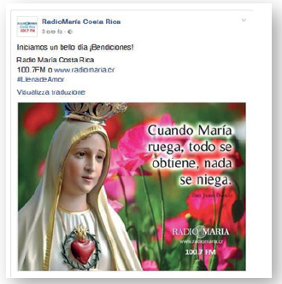

Ossz meg exkluzív információkat és tartalmat!
Kínálj a követőknek különleges tartalmakat a rádióról, például tájékoztasd őket a különleges eseményekről! Az ilyen hírek hatására a felhasználók remélhetőleg közvetlenül ellátogatnak a weboldalra. Közzétehetsz például dinamikus bejegyzéseket, amelyek arra buzdítják a felhasználókat, hogy küldjenek olyan tartalmat, amelyet meg lehet osztani és közzé lehet tenni a weboldalon.

Az adott célközönségre szabott tartalmat tégy közzé!
A bejegyzések hatásosabbak, ha olyan embereket céloznak meg, akiket érdekelnek.
Ha egy állomás követői különböző országokban élnek, vagy különböző nyelveket beszélnek, lehet külön az egyes csoportoknak szóló bejegyzéseket írni. Megírhatod a bejegyzést, majd kiválaszthatod a kívánt helyeket (geolokalizáció) és nyelveket.

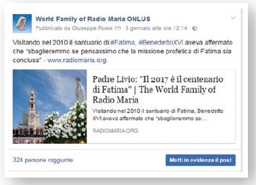

          - Válaszolj a követőidnek, és hozz létre egy naptárt!
Mindenki szereti, ha meghallgatják. Ha kellő időben válaszolsz a bejegyzésekre és megjegyzésekre, a hallgatók is nagyobb mértékben reagálnak majd.
Nagyobb részvételt eredményezhet, ha fontos napokra vagy eseményekre (például Karácsony, Húsvét, a rádió évfordulója stb.) időzítesz bejegyzéseket.

Irányítsd a látogatókat közvetlenül a weboldalra!
Ha a bejegyzésben elhelyezel egy linket, automatikusan létrejön egy nagyobb területbe ágyazott bélyegkép a weboldalról, hogy az emberek könnyebben eljussanak oda.
A link fejlécét és leírását személyre is szabhatod, hogy így könnyebben meggyőzd a látogatókat arról, hogy érdemes rákattintani.
115
116

A követők kedvenc tartalmait tedd közzé!
Ha már ismered a követőid érdeklődési körét, több olyan tartalmat tudsz közzétenni, amely vonzó számukra. A bejegyzések minősége fontosabb, mint a mennyiségük.
Közzétehetsz több számukra érdekes tartalmat, és elhagyhatod azokat az anyagokat, amelyek kevésbé mozgatják meg a követőket.

Olyan tartalmat tégy közzé, amely bevonja a látogatókat!
A Facebookon a látogatókat a legnagyobb mértékben például a videóklipek vonják be. Ezért a szerkesztési tervben szerepelnie kell (rövid) videóknak is, például az igazgató napi üzenetének, az Evangélium magyarázatának stb.

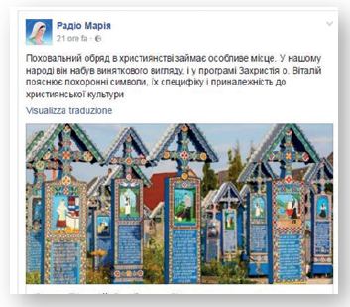

Használj hashtageket és címkéket a szövegben!
Bármilyen szó (vagy több, egybeírt, tehát szóköz által nem elválasztott szó), amely előtt a # szimbólum áll, hashtaggé válik, a közösségi hálózatok oldalai pedig hiperlinkké alakítják. Ha valaki rákattint, megjelenik minden olyan bejegyzés, amelyben bármely felhasználó az adott hashtaget használta.
Az interneten a hashtageket tartalmazó megjegyzések láthatóbbak és hitelesebbek. Például: #Mariathon, #radiomaria, #24oraveledegyutt…
A @ címkét (vagy taget) arra használjuk, hogy létrehozzunk egy linket, amely egy adott platformon elérhető oldalra mutat, például @RadioMariaEspana. A címke a Facebookon linkké válik, amely azon a platformon a spanyolországi Mária Rádió oldalára mutat.

A bejegyzések ütemezése
Az említett közösségimédia-platformok mind lehetővé teszik a bejegyzések későbbi vagy azonnali közzétételét (saját oldalukon).
Jó, ha gyakran és következetesen tesztek közzé bejegyzéseket, de ügyelni kell arra, hogy a bejegyzések ne kövessék egymást túl gyorsan. Ezért hasznos megtervezni, hogy az üzenetek a nap melyik pillanataiban jelenjenek meg. Ily módon biztosíthatjátok a folyamatos jelenlétet a követőitek előtt a nap folyamán.

Facebook-oldal létrehozása

A felhasználói fiók után létre tudtok hozni a Facebookon egy rajongói oldalt is a rádióállomás számára.
Az oldal profiljának beállításakor válasszátok a nonprofit szervezet kategóriát.

Mivel nyilvános oldalról van szó, fontos az indexálás, hogy látható legyen a keresőmotorok számára. Ezért a következő lépések elengedhetetlenek:
- Válasszatok egy felhasználónevet: ehhez menjetek be az „Információ” menübe, és ott adjatok meg egy felhasználónevet. Ha a kiválasztott felhasználónév még szabad, akkor a rendszer hozzátok rendeli azt (például @RadioMaria...).
117
- Töltsétek ki a „Névjegy” és „Életrajz” rovatokat olyan kulcsszavakat használva, amelyek azonosítják az oldalt. Mindenképpen adjátok meg a rádió címét, nyitvatartási idejét és elérhetőségeit.
118
- Jelöljétek meg, hogy mely más közösségimédia-platformokon van jelen a rádió.
- Az oldalatok látható lesz minden Facebook-felhasználó számára, de ahhoz, hogy az algoritmus megfelelően azonosítsa a célközönséget, ajánlott a beállítások menüben megadni az oldal kívánt célközönségét.

MEGJEGYZÉS: Ahhoz, hogy valaki egy Facebook-oldal adminisztrátora lehessen, előbb létre kell hoznia egy személyes profilt. Azt javasoljuk, hogy ezt a profilt a rádió munkatársai hozzák létre, és kapcsolják azt egy hivatalos e-mail-címhez. Ezt a profilt kizárólag a Facebook-oldalak kezeléséhez használjátok! Ezért nem javasolt ezen a személyes profilon keresztül ismerősnek jelölni másokat vagy ilyen jelöléseket elfogadni, részletes személyes információt megadni vagy újdonságokat közzétenni.

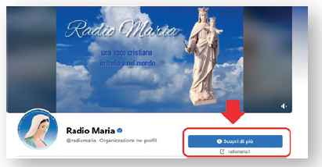

„Call to Action” elhelyezése az oldalon

A sikeres Facebook-oldal egyik titka az, hogy az oldalnak aktívnak kell lennie, vagyis gyakran kell frissíteni és bejegyzéseket közzétenni rajta. Ösztönözni kell a felhasználókat arra, hogy tudjanak meg többet rólunk. Ebben segít egy „Call to Action” elhelyezése az oldalon. Ez arra ösztönzi a felhasználókat, hogy legyenek aktívak, és ezáltal az oldal könnyebben eléri a kívánt hatást.
A fenti képen az olaszországi Mária Rádió Facebook-oldalán elhelyezett „Call to Action” látható. Ha a felhasználó rákattint, a rádió weboldalán találja magát, azon az oldalon, ahol az adományozás lehetséges módjairól olvashat.

„Call to Action”-t könnyű beilleszteni: A hírfolyamból a bal oldali menüben kattints az „Oldalak” fülre, és menj a saját oldalra. Ott kattints rá a kék színű „+ Gomb hozzáadása” linkre az oldal borítóképe alatt.

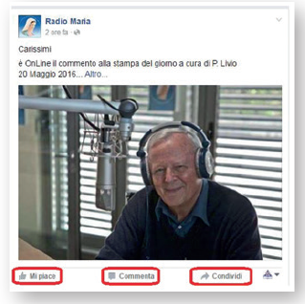
Válaszd ki a megfelelő gombot a legördülő menüből, és kövesd a képernyőn megjelenő utasításokat. Kattints a „Mentés” gombra.

Az oldal látogatóinak bevonása

Az oldal látogatóinak bevonására több lehetőség is kínálkozik, nem csak a „lájkok” gyűjtése.
119
A bevonódás (engagement) alatt azt értjük, hogy egy látogató hányszor reagál egy bejegyzésre azáltal, hogy:
120
- „lájkolja”,
- megjegyzést ír az üzenethez,
- más oldalakon megosztja az üzenetet.

Ezeknek az interakcióknak a teljes száma megmutatja, hogy a látogatók mennyire vonódtak be az oldal életébe.

A közönség: A statisztikák áttekintése

Mindegyik közösségi hálózatnak van egy olyan statisztikai része, amely nagyon hasznos információkat nyújt arról, milyen mértékben éri el a kívánt hatást az általunk kezelt oldal. Ezeknek az adatoknak köszönhetően lehet nyomon követni az oldal fejlődését, megérteni, hogy mi működik jól és mi nem, és hogy milyen változtatásokra van szükség ahhoz, hogy az oldal teljesítménye meggyőzőbb legyen, és többen kövessék.
Ezért hasznos folyamatosan figyelemmel követni ezeket az információkat, hogy tudjuk, milyen mértékben vonódtak be a követőink, hogy a legsikeresebb tartalmakat kínáljuk nekik, hogy tudjuk, mire kell összpontosítanunk a jobb teljesítmény érdekében, és hogy lássuk, mikor látogatnak el a követőink az oldalra.

Élő videók

A közösségi médiában rejlő nagy lehetőségek egyike az élő videók internetes közvetítése, amely nagyon fontos szerepet játszhat a szentmisék, illetve különleges műsorok és események sugárzásában.
Az élő internetes közvetítés kiváló módja annak, hogy a rajongóitokkal közvetlen kapcsolatba kerüljetek, hiszen lehetővé teszi számukra, hogy „aktívan” részt vegyenek a rádió életében: „lájkolhatják”, valós időben megjegyzéseket küldhetnek, kérdéseket tehetnek fel stb.
Ennek ellenére azt javasoljuk, hogy ne használjátok túl gyakran az élő internetes közvetítést, hanem tartogassátok ezt a megoldást a rádió különleges eseményei, például a Mariathon, a különleges vendégek vagy a rádió évfordulói számára.



IRÁNYMUTATÁSOK A KÖZÖSSÉGIMÉDIA-OLDALAKON KÖZZÉTETT MEGJEGYZÉSEK MODERÁLÁSÁRA

Provokatív vagy kritikus hangvétel
A nyíltan kritikus vagy provokatív hangvételű megjegyzéseket törölni kell. Például:
- „A Mária Rádió elmehet a fenébe.” törlés
- „Egy rakás pedofil!” törlés
- „Jobboldali fanatikusok...” törlés

A Mária Rádiót kritizáló bejegyzések megengedhetőek, de csak akkor, ha hiteles megnyilvánulás vagy kontextus keretében hangzanak el, például:
- „Bárcsak többször sugároznának élő imádságot.” jóváhagyás
- „Amikor olyan sok pedofil eset van az Egyházban, miért nem foglalkoznak ezzel a témával a rádió műsoraiban?” megjegyzés elrejtése, majd megfelelő válasz küldése

Trollkodás (szándékos provokáció)
Az internetes szóhasználatban a troll olyan személy, aki provokatív, zavaró, a témához nem tartozó vagy egyszerűen értelmetlen üzeneteket küld másoknak csupán azért, hogy megzavarja a kommunikációt, és viszályt szítson. A trollkodás lehet félig-meddig nyílt kritika más felhasználókkal szemben, például sértés, fenyegetés vagy zaklatás; az ilyen megjegyzéseket törölni kell. Például:
- „Ti mindent bevesztek! Hogy vagytok képesek hinni Medjugorjében?” törlés
- „A ti középkori hiedelmeitek hamarosan eltűnnek a Föld színéről.” törlés
- „Te tiszta idióta vagy.” törlés

A témához nem kapcsolódó bejegyzések
Törölni kell minden olyan megjegyzést, amely nem kapcsolódik a Mária Rádióhoz vagy általánosságban a katolikus hithez. Például:
122
121
- „Ezt Nostradamus mind megjövendölte.” törlés
- „Állj át alacsony szénhidráttartalmú diétára, hogy azonnal fogyni kezdj.” törlés
- „Kövessétek inkább Mohamedet.” törlés

Közönséges vagy istenkáromló nyelvezet
Az istenkáromló vagy közönséges megjegyzéseket törölni kell. Ide értendők azok a rövidítések vagy hiányos szavak, amelyek jelentése ilyen formában is egyértelmű.
Javasoljuk azt is, hogy figyeljetek oda az üzeneteket közzétevő felhasználók nevére is, mivel azok olykor szitokszavakat tartalmaznak. Természetesen az ilyen felhasználók által közzétett megjegyzéseket mind törölni kell.

Politikai jellegű megnyilvánulások vagy gyűlöletbeszéd
Törölni kell azokat a tartalmakat, amelyek valamely etnikai vagy nemzetiségi csoportra, nemre, bizonyos szexuális irányultságú vagy fogyatékossággal élő emberekre, vallásra nézve sértőek, vagy egy adott csoport elleni gyűlöletre uszítanak. Például:
- „Ne engedjetek be több muszlimot az országba! Ezek mind terroristák.” törlés
- „Hányingerem van a Down-szindrómás emberektől.” törlés
A politikai tartalmú megjegyzéseket szintén törölni kell.
- „Ez az elnök tönkreteszi az országot.” törlés

Személyes adatok
Törölni kell minden olyan megjegyzést, amely személyes adatokat – például telefonszámokat, címeket, irányítószámokat, e-mail-címeket, születési dátumokat, közösségi médiával kapcsolatos egyéb adatokat stb. – vagy bármilyen olyan információt tartalmaz, amely révén egy személy lakó- vagy munkahelye felismerhető.

Adathalászat
Törölni kell az olyan felhasználóktól származó megjegyzéseket, akik másnak, például hírességeknek vagy a Mária Rádió alkalmazottainak vagy önkénteseinek próbálják kiadni magukat.
Amennyiben valódi ismert emberektől érkezik üzenet, az a tanúsított profilok (a közösségi hálózatok által megjelölt profilok) révén látszani fog.
Más weboldalakra mutató linkek
Törölni kell azokat a megjegyzéseket, amelyek más oldalakra, blogokra stb. mutató linkeket tartalmaznak. Ez alól csak azok a linkek jelentenek kivételt, amelyek olyan oldalakra mutatnak, amelyek világnézete egyezik a Mária Rádióéval (például a Vatikán hírei valamely vatikáni oldalról).

Kéretlen üzenetek
Az ismétlődő megjegyzéseket mind törölni kell. Ezek lehetnek közlemények, ismétlődő bejegyzések, a témához nem illő megjegyzések stb.
- 1. üzenet: „Hadd meséljek egy olyan férfiről, aki...” törlés
- 2. üzenet: „Hadd meséljek egy olyan férfiről, aki...” törlés
- 3. üzenet: „Hadd meséljek egy olyan férfiről, aki...” törlés
- 4. üzenet: „Hadd meséljek egy olyan férfiről, aki...” törlés

Reklámok
Minden reklámot tartalmazó megjegyzést törölni kell, és a közzétevő felhasználót le kell tiltani.
- „Dolgozz otthonról! Tudj meg többet a...” megjegyzés törlése és felhasználó letiltása
- „Rendeld meg a termékeimet itt:...” megjegyzés törlése és felhasználó letiltása
Különösen oda kell figyelni azokra a felhasználókra, akik igyekeznek magukra vonni a figyelmet, vagy ismételten posztolnak:
- „Adj hozzá a...” megjegyzés törlése és felhasználó letiltása
Az is előfordul, hogy a reklám a profilképben vagy a felhasználónévben van elrejtve, míg a megjegyzés maga nem tartalmaz reklámot.

Korhatár
A 13 évesnél fiatalabb felhasználók megjegyzéseit törölni kell. A főbb közösségi hálózatokon való regisztráció alsó korhatára 13 év.
123
- „Bár még csak 12 éves vagyok, én is követem a Mária Rádiót.” törlés
124

Érthetetlen vagy idegen nyelvű megjegyzés
Törölni kell minden olyan tartalmat, amely nem érthető vagy egy kódra hasonlít.
- „Ljhljgdel” törlés
- „Az 1057-es hozzáférési hiba jelenik meg (amikor megpróbálom megnyitni a weboldalatokat).” törlés
Általános szabály, hogy a helyi nyelven vagy angolul írt megjegyzéseket el lehet fogadni, amennyiben hitelesek és relevánsak, míg az általatok nem ismert nyelveken írt megjegyzéseket ajánlott törölni.

Rágalmazás
A rágalmazó megjegyzések károsíthatják vagy tönkretehetik egy személy vagy egy szervezet hírnevét az emberek szemében. Ezért minden rágalmazó megjegyzést törölni kell. A jogi vonatkozású megjegyzésekre különös figyelmet kell fordítani. Például ha egy jogi eljárás még folyamatban van:
- „Pell bíboros egy bűnöző; börtönben a helye.” törlés

Szexuális utalások
Törölni kell minden szexuális utalást, meztelen vagy túl sokat mutató képet vagy videót. Továbbá le kell tiltani az ilyen tartalmakat közzétevő felhasználókat. Arra is oda kell figyelni, hogy a profilképekben se szerepeljenek ilyen képek.

A gyermekek biztonsága
Törölni kell minden olyan tartalmat – például képeket, videókat vagy linkeket –, amely gyermekek bántalmazásához kapcsolódik.

Illegális vagy bűncselekményekkel kapcsolatos tevékenységek, erőszak, fegyverek, öngyilkosság és önkárosítás
Törölni kell minden olyan megjegyzést, amely illegális vagy bűncselekményekkel kapcsolatos tevékenységre buzdít vagy ahhoz vezet, és a felhasználót le kell tiltani. Ugyanez vonatkozik a szélsőséges erőszakkal (öngyilkosság, önkárosítás) és a fegyverhasználattal kapcsolatos tartalmakra is. Ugyanakkor meg lehet ragadni az alkalmat arra, hogy magánüzenetet küldjünk az ilyen megjegyzéseket közzétevő felhasználóknak (miután megbizonyosodtunk róla, hogy valós profilról van szó).
- „Itt az idő, hogy felvegyük a fegyvert, és elkezdjünk harcolni.” törlés
- „Nagyon szomorú vagyok... Nem bírom tovább.” megjegyzés elrejtése és a profil ellenőrzését követően válasz külön, személyes üzenetben

Sürgős esetek
Ha a fentiekhez hasonló – vagy komolyabb – helyzet áll elő, a rádió jelentheti azt a helyi hatóságoknak, amelyek jogi lépéseket is tehetnek. Ebben az esetben a lehető legtöbb információt meg kell adni a hatóságoknak (képernyőkép, profilnév, referencia URL stb.).
Néhány példa:
- öngyilkosság vagy önkárosítás említése,
- terrorfenyegetés,
- gyermekek bántalmazásához, szélsőséges erőszakhoz vagy fegyverekhez kapcsolódó képek, videók vagy linkek,
- más felhasználók ellen irányuló és jogi fellépést szükségessé tevő zaklatás vagy fenyegetés,
- hekkertámadások.

125

A szerkesztőség munkatársai
Bernhard Mitterrutzner (bernhard.m@radiomaria.org )
Michela Burdino (michela.burdino@radiomaria.org)
Daniele Trenca (daniele.trenca@radiomaria.org)

Grafika és tördelés
Creative Hub

Fényképek
A World Family of Radio Maria Onlus archívuma

Fordítás
Teresa Bustelo (ESP)
Ingrid Courbet (FRA)
Susan Dawson Vásquez (ENG)
Claudia Kock (DEU)

Nyomda
Tipografia Ferrari-Auer (BZ)

2020 Minden jog fenntartva.
Az anyag többszörözése – akár részben , akár egészben – tilos.

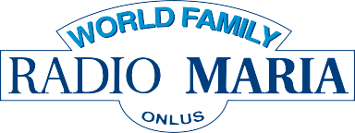

EURÓPA
Via Valassina, 40
22036 Erba (CO) – ITALIA Tel.: +39 031 2073350
E-mail: info.wf@radiomaria.org

Via Rusticucci, 13 00193 Roma – ITALIA Tel.: + 39 06 64005701
Fax: +39 06 64005707
E-mail: roma.wf@radiomaria.org

AFRIKA
P.O. Box 38655 Ursino Street, Plot 55
Dar Es Salaam – TANZANIA Tel./Fax +255 222700871
E-mail: africa@radiomaria.org

AMERIKA
21 Oliver Street, New York NY 10038 – USA
Tel.: +1 212 2338040, +1 718 4170550
Fax: +1 212 2338046
E-mail: wfny@radiomariainternet.us

www.radiomaria.org

127



www.radiomaria.org
A Világcsalád szerkesztőségének e-mail-címe: editorialoffice.wf@radiomaria.org

VI. Pál: Evangelii Nuntiandi kezdetű apostoli buzdítás, 14.
II. Vatikáni Zsinat: Ad Gentes kezdetű dekrétum, 2.
II. Vatikáni Zsinat: Lumen Gentium kezdetű dogmatikus konstitúció az Egyházról, 48.
Ferenc: Üzenet a Mária Rádió családjának, 2015. október 29.
Ferenc: Evangelii Gaudium kezdetű apostoli buzdítás, 23.
Ferenc: Üzenet a tömegtájékoztatás 48. világnapjára, 2014. június 1.
Ferenc: Üzenet a Mária Rádió családjának, 2015. október 29.
Lásd „A műsorok struktúrájának kialakítása” című szakaszt.
Lásd a 39. oldalon is.
Lásd „A műsorvezetők belső szabályzata” című mellékletet.
Szent II. János Pál pápa: A Mária Rádió hallgatóinak, 1997. október 17.
Livio Fanzaga: Radio Maria, un miracolo di volontariato [A Mária Rádió, az önkéntesség csodája], Angelo Montonati interjúja (Sugarco Ed., Milánó, 2012), 96–97. o.
Ferenc: Audiencia a Szentszék és a Vatikánvárosi Állam személyzetével, 2014. december 22.
„A gyermekek jelentik az Egyház jelenét és jövőjét. Tevékeny szerepet játszanak a világ evangelizálásában, és imádságaikkal segítenek megmenteni és jobbá tenni a világot.” (Szent II. János Pál: Úrangyala imádság Vízkereszt ünnepén, 2005. január 6.).
„Ezen felül a liturgia szavai és szertartásai Krisztus érzületének a századok során érlelődött hűséges kifejezői, és arra tanítanak, hogy az Ő érzülete legyen bennünk: miközben ennek megfelelően alakítjuk a lelkületünket, fölemeljük szívünket az Úrhoz.” (Az Istentisztelet és a Szentségi Fegyelem Kongregációjának Redemptionis Sacramentum kezdetű instrukciója, 2004. március 25., 5)
„A római pápával közösségben tanító püspököket mindenkinek úgy kell tisztelnie, mint az isteni és katolikus igazság tanúit; a hívőknek pedig egyet kell érteniük a nyilatkozattal, melyet hit és erkölcs dolgában püspökük Krisztus nevében terjeszt elő, és a lélek vallásos engedelmességével kell ragaszkodniuk hozzá. Az értelem és akarat e vallásos engedelmességét különös módon tanúsítani kell a római pápa Tanítóhivatala iránt, még akkor is, ha nem «ex cathedra» beszél.” (Lumen Gentium kezdetű dogmatikus konstitúció az Egyházról, 1965. november 21., 25)
Szent II. János Pál : A panamai Mária Rádiónak szóló áldás, 1998. szeptember 26.
Livio Fanzaga: The Programme Schedule [A műsortükör]. A függelékben számos példa található evangelizációs műsorokra, kategóriánkénti lebontásban.
„[...] az ember valódi fejlődése a személy teljességére vonatkozik a maga egységében és minden dimenziójában. Az örök élet távlata nélkül az evilági emberi fejlődés légüres térbe kerül.” (XVI. Benedek: Caritas in Veritate kezdetű enciklika, 2009. június 29., 11)
„Krisztus megváltói műve közvetlenül az emberek üdvösségére irányul, de magában foglalja az egész evilági rend megújítását is.” (VI. Pál, II. Vatikáni Zsinat: Apostolicam Actuositatem kezdetű dekrétum a világi hívek apostolkodásáról, 1965. november 18., 5)
„Krisztusban az egész személy mindennapi életének konkrét valóságában nyeri el a megváltást, ezért Krisztusnak az egész személy számára kell példának lennie. Az a hit, amely nem válik a kultúra részévé, nem teljesen elfogadott, nem teljesen átgondolt, nem hűségesen megélt hit.” (Szent II. János Pál: Beszéd az Egyházi mozgalom a kultúra előmozdításáért nemzeti kongresszusának résztvevőihez, 1982. január 16.)
Úgy gondolkodni és érezni, mint az Egyház.
Nem ajánlott más rádióállomások híreit sugározni.
Elérhető az alábbi linkeken: www.radiovaticana.va és www.vatican.va.
XVI. Benedek: Köszönetnyilvánítás a II. János Pál Pápai Egyetem és a Krakkói Zeneakadémia által adományozott díszdoktori címért, Lengyelország, 2015. július 4.
Liber Vitae Meritorum, 4. fejezet; Joseph L. Baird: The Personal Correspondence of Hildegard of Bingen (Bingeni Hildegárd személyes levelezése), Oxford University Press, 2006.
Egy átlagos napot a következőképpen lehet felosztani: reggel/délelőtt (6–12); délután (12–18), este (18–22) és éjszaka (22–6).
Nincs akadálya annak, hogy más, képzést nyújtó műsorok – akár a katekézisek, akár az emberi képzéssel foglalkozó műsorok – is mindennap adásba kerüljenek.
Livio Fanzaga – Saverio Gaeta: Perché sono cristiano [Miért vagyok keresztény], Piemme, Milánó, 2012, 122. o.
Livio Fanzaga: Radio Maria, un miracolo di volontariato (A Mária Rádió, az önkéntesség csodája), Angelo Montonati interjúja, Sugarco Edizioni, Milánó, 2012, 118. o.
Livio Fanzaga: The Programme Schedule [A műsortükör].
Lásd a Zene című fejezetet a 32. oldalon.
Livio Fanzaga: Radio Maria, un miracolo di volontariato (A Mária Rádió, az önkéntesség csodája), Angelo Montonati interjúja, Sugarco Edizioni, Milánó, 2012, 206. o.

